**UNIVERSIDAD INTERNACIONAL DE LAS AMÉRICAS VICERRECTORÍA ACADÉMICA**

**ESCUELA DE ECONOMÍA**

**TEMA: APLICACIÓN DEL MODELO SOLOW EN LA ECONOMÍA NACIONAL, DURANTE EL SEGUNDO SEMESTRE DEL 2019**

MODALIDAD DE TESINA PARA OPTAR POR EL GRADO DE BACHILLERATO EN ECONOMÍA

**ESTUDIANTE: ÓSCAR EDUARDO ROCHA MORA**

**TUTORA: SILVIA ROJAS MARCHENA**

**SEDE ARANJUEZ**

**ENERO 2019**

**Contenido**

**CAPÍTULO I: PROBLEMA** 1

**Planteamiento del Problema** 1

**Objetivos** 3

**Objetivo general:** 3

***Objetivos específicos.*** 3

**Justificación** 4

**Antecedentes** 5

**Historia de la teoría del crecimiento económico.** 5

**Antecedentes internacionales.** 8

**Antecedentes nacionales.** 15

**Proyecciones** 16

**MARCO II: MARCO TEÓRICO** 18

**Modelo de Crecimiento de Solow** 18

**Tecnología** 19

**Inversión** 21

**Formación Bruta de Capital Fijo y Acumulación de Capital** 21

**Ahorro** 22

**Ahorro bruto (% del PIB).** 22

**Producto Interno Bruto** 23

**Producto Nacional Bruto, Producto Nacional Neto y Renta Nacional** 24

**Producción** 25

**Factores de la Producción.** 26

***Tierra.*** 26

***Capital.*** 27

***Trabajo.*** 27

**Proceso de producción.** 28

**Crecimiento económico** 28

**Desarrollo económico** 29

**Desarrollo humano** 30

**Índice de desarrollo humano.** 30

**Desempleo** 31

**Fuerza de trabajo** 32

**Conceptos estadísticos** 33

**Regresión lineal simple.** 33

**Regresión lineal múltiple.** 34

**Residuos.** 34

**Error estándar.** 34

**Error estándar de los residuos.** 34

**Grados de libertad.** 34

**Coeficiente de determinación múltiple.** 35

**Coeficiente de determinación múltiple ajustado.** 35

**Supuestos.** 35

**CAPÍTULO III: MARCO METODOLÓGICO** 37

**Enfoque** 37

**Diseño.** 37

**Fuentes de información** 38

**Fuentes primarias.** 38

**Población** 39

**Muestra.** 39

**Criterios de inclusión y exclusión.** 40

***Inclusión.*** 41

***Exclusión.*** 41

**Variables de análisis** 41

**Instrumentos.** 44

**Procedimiento de recolección de datos y análisis de datos.** 45

***Recolección de datos.*** 45

*I Etapa: Modelo econométrico.* 45

*II Etapa: Contacto con los participantes.* 45

*III Etapa: Cuestionario.* 45

***Análisis de datos.*** 46

*Fase I: Cuantificar datos cualitativos.* 46

*Fase II: Cualificar datos cuantitativos.* 46

*Fase III: Consolidar y crear una conciliación con los datos.* 47

**CAPÍTULO IV: ANÁLISIS DE RESULTADOS** 48

**Fase I: Cuestionario – Instrumento cualitativo para el análisis del entorno nacional** 49

**Crítica hacia el sistema.** 49

**Fase II – Desarrollo de los modelos econométricos** 52

**Datos expresados en porcentajes del PIB.** 52

**Datos expresados en millones de colones.** 56

**Predicción de las variables (FBKF), (GID), (IDH), (FL) y Desempleo.** 60

**Aplicación de la fórmula del modelo de crecimiento de Solow, en la economía nacional.** 64

**Propensiones Marginales.** 65

**Sustitución de datos en la fórmula de crecimiento de Solow.** 66

**Fase III – Conciliación de las variables** 68

**Comparativa IDH – PIB, Keynes -Solow.** 68

**CAPÍTULO V: CONCLUSIONES Y RECOMENDACIONES** 71

**Conclusiones** 71

**Recomendaciones** 72

**Referencias** 73

**Apéndice A: Cuestionario – Instrumento cualitativo para el análisis del entorno nacional** 75

**Figuras y Tablas**

Tabla 1. Mapeo 18

Tabla 2: Población según colegiados 39

Tabla 3: Variables de análisis: 1er Objetivo específico 41

Tabla 4: Variables de análisis: 2nd Objetivo específico 43

Tabla 5: Variables de análisis: 3er Objetivo específico 44

Tabla 6: Análisis Cuestionario: Capítulo III 46

Tabla 7: Análisis Cuestionario: Capítulo IV 50

Tabla 8: Pronóstico en millones de colones – Modelo de Solow 67

Ilustración 1: Tecnología Gasto en investigación y desarrollo (GID) 20

Ilustración 2: Formación Bruta de Capital Fijo (FBKF) 22

Ilustración 3: Ahorro bruto (AB) 23

Ilustración 4: Crecimiento Económico 29

Ilustración 5: Índice de desarrollo humano (IDH) 31

Ilustración 6: Desempleo 32

Ilustración 7: Fuerza Laboral (FL) 33

Ilustración 8: Muestra 40

Ilustración 9: Modelo de regresión múltiple: Datos usados en porcentaje 52

Ilustración 10: Residuos: Datos usados en porcentaje 52

Ilustración 11: Coeficientes: Datos usados en porcentaje 53

Ilustración 12. R2 - R2 Ajustado. Datos usados en porcentaje 53

Ilustración 13: Gráfico de Residuos: Datos usados en porcentaje 55

Ilustración 14: Distribución normal de los residuos 56

Ilustración 15: Modelo de regresión múltiple: Datos en millones de colones 57

Ilustración 16: Residuos: Datos en millones de colones 58

Ilustración 17: Distribución normal de los residuos: Datos en millones de colones 58

Ilustración 18: Coeficientes: Datos en millones de colones 59

Ilustración 19. R2 - R2 ajustado. Datos en millones de colones 60

Ilustración 20: Datos predichos: (FBKF) 61

Ilustración 21: Datos predichos: (GID) 62

Ilustración 22: Datos predichos: Desempleo 63

Ilustración 23: Datos predichos: (FL) 63

Ilustración 24. Datos predichos. IDH 64

Ilustración 24: Propensión marginal del capital (PMK) 66

Ilustración 25: Propensión marginal de la fuerza laboral (PMFL) 67

Ilustración 26: Modelo Solow: Gráfica en millones de colones 68

Ilustración 27: (IDH) siendo explicado por el PIB Solow 70

Ilustración 28: (IDH) siendo explicado por el PIB Keynesiano 71

# **CAPÍTULO I: PROBLEMA**

## **Planteamiento del Problema**

Costa Rica ha sido una nación peculiar en el nivel regional, en la mayor parte de su historia ha sobresalido más que muchos de sus vecinos, empero, eso no significa que sea un ejemplo.

En este siglo, la mejora individual de desarrollo se ha ido minimizando, a tal punto, que, para crecer, se debe realizar regionalmente, así lo indica Perales (2016):

La globalización es un proceso histórico, no es el resultado de un acto como encender el motor de un automóvil o la luz de una habitación. Podemos decir que en el año 2025 estaremos mucho más globalizados y en el 2050 aún más. (párr 2).

El auge de la globalización parece no tener un fin, todo está conectado, uno cae, todos caen, y son los resultados a lo largo del tiempo, lo que determina el desarrollo de un país, para llevar una vida de calidad para todos sus habitantes, por ello, han surgido escuelas económicas, que sobrellevan un control de cada etapa y en ciertos periodos se establece el triunfo del modelo; a aquellas personas que llegan a la cumbre del conocimiento, se les entrega el premio Nobel y otros. Existe una situación, el desarrollo económico y los ciclos que se manejan en la ideología dominante.

Después de la crisis inmobiliaria del 2008, las naciones sufrieron un cambio bastante notable, en todo el aspecto dinámico económico, políticas que emplearon para el mejor enfrentamiento ante esta y claramente la nación costarricense fue implicada, lo que provoca que surjan incógnitas como la siguiente:

La posibilidad de una crisis financiera que colapse al país es un tema que se vuelve cada vez más frecuente en medios, foros y entre la población. Nuestro referente es la crisis de los 80 ¿qué paralelismos y diferencias se pueden trazar entre aquella situación y la que podría darse en un futuro cercano? Hipotéticamente hablando. (Jiménez, 2018, p.1)***.***

En efecto, una pregunta de gran importancia, respecto de la situación actual del país, la cual determina una permutación entre los diversos momentos recesivos que ha vivido Costa Rica, en especial al modelo que se empleaba en aquella época y el que se utiliza ahora. Como bien se conoce, durante los ‘70, la economía costarricense no estaba tan incorporada a la globalización y con la comparativa actual económica, cambia completamente el panorama.

Los líderes de la ejecución de todas las herramientas económicas del país poseen un pensamiento monetarista/keynesiano, teorías adquiridas en el paso de la evolución económica costarricense, las cuales fueron empleadas desde el inicio de la década del ’80. Ahora bien, se generan diversas incógnitas, ¿por qué se tiene de nuevo esta inseguridad? ¿Se ha enfatizado el uso de políticas para un desarrollo económico o solo para salir del apuro? Ciertos dilemas que establecen un riesgo en todo el marco nacional.

Cabe destacar que emplear estas teorías de la manera adecuada, fueron de gran ayuda, dado a los cambios en el nivel de pobreza y comienza a generarse un gran apogeo en el desarrollo de la calidad de vida del país, mas, esto sucede en el siglo pasado, cuando se vivió una recesión y se aplica el modelo keynesiano al inicio de los ’80, los numerosos jerarcas de la república, acaparan aspectos con decisiones que tuvieron su repercusión en el país, dejando muchas interrogantes en el camino.

Realizando hincapié en las recesiones, son la relevancia que quiere evitar toda economía, no obstante, siempre que se construya bajo el modelo capitalista, se deberá hacer frente a una. Costa Rica, no queda por fuera de la crisis más reciente. En ese tiempo, se manifiesta una estrategia: ***“el plan escudo”.*** Herramienta utilizada a corto plazo, la cual fue efectiva, sin embargo, el largo plazo, siempre debe ser el principal lapso en ser analizado. Uno de los primeros errores, destacados a maniobras de la escuela keynesiana (dado a su mal uso) y lo que fomenta la situación actual del país.

Como bien se refiere el exministro de Hacienda de Chile al periodo de crisis por el cual pasó su país:

Un gobierno keynesiano moderno no duda en aumentar el gasto frente a una recesión. Sin embargo, para poder hacerlo, necesita la alta credibilidad y la baja deuda que se producen como resultado de haber ahorrado y repagado la deuda durante el auge. Esto es lo que hicimos en Chile durante el auge del precio del cobre del 2006-2008, que produjo superávits presupuestarios. (Andrés Velazco, 2015, p.26-A)

Frase interesante para el tema, dado que, para realizar todas estas decisiones por tomar años atrás, se necesita tener un buen ahorro y una nueva deuda nivelada, así enfrentar el porvenir recesivo. Costa Rica emplea el plan escudo, ¿no tenía la liquidez para lidiar con deudas y salarios, entre otros asuntos monetarios, para evitar que el país cayera? ¿Se están empleando de manera correcta las dos escuelas usadas por los costarricenses? ¿O ya no funcionan estos modelos para Costa Rica?

Con la información recopilada, la inseguridad del pueblo, acciones de líderes externos, entre otros aspectos en esta tesina busca responder la siguiente pregunta:

**¿Cuál es la contribución del crecimiento y desarrollo de la estructura económica que ha utilizado Costa Rica durante los últimos diez años, en comparativa con el modelo de crecimiento de Solow?**

De manera clara, fiable y coherente, a partir de un proceso investigativo, respecto del tema en estudio.

## **Objetivos**

Toda actividad humana debe proponerse objetivos para alcanzar uyna meta y esta no es la excepción. Para efectos de esta investigación, se planteará el siguiente objetivo general:

### 

### **Objetivo general:**

Analizar los modelos económicos que ha utilizado Costa Rica en los últimos diez años, respecto de la contribución del crecimiento y desarrollo económico del país, a partir de los criterios aportados del modelo de crecimiento de Solow, en el entorno nacional

#### ***Objetivos específicos.***

Evaluar el comportamiento de la producción, mediante un análisis de la formación bruta de capital fijo, mano de obra, inversión y tecnología en la economía costarricense, en un periodo de diez años a futuro

Estimar el Índice de Desarrollo Humano (IDH) por medio de un estudio de la estructura actual durante los últimos diez años

Estudiar la sostenibilidad del desarrollo y crecimiento económico, a partir de la comparación del modelo Solow, con los modelos que ha utilizado Costa Rica en la última década

## **Justificación**

Uno de los temas más controversiales de todos los tiempos, ha sido la economía. De ahí se deriva la cantidad de crítica, guerras, entre otros aspectos negativos que han surgido en la historia. El egoísmo y la avaricia, son las principales características del ser humano que han llevado a cabo, tales adversidades.

Tomando en cuenta lo anterior, esta investigación, se enfatizará en generar de nuevo la crítica hacia el funcionamiento actual del modelo económico que emplea Costa Rica y así, demostrar que el estancamiento en el cual se encuentra el país, pudo haber sido evitado con la aplicación correcta de regímenes monetarios y fiscales, diferentes al ortodoxo y egoísta pensamiento de los líderes que deciden las políticas económicas del país, como lo externa Flores (2018), “Costa Rica enfrenta el peor déficit fiscal de su historia, que llegaría al 7,1% de la producción nacional para el final de este año y al 7,9% en 2019”. (párr.1)

El enunciado anterior establece un punto histórico, jamás visto ni durante la evolución primeriza de Costa Rica en los ’80, lo cual indica una falta inconmensurable sobre el control de las finanzas públicas, por ende, se genera un cuestionamiento sobre si existió un apropiado uso del modelo económico por el cual se basaron todas estas decisiones fiscales, especialmente, durante la crisis financiera del 2008.

Lo interesante sobre estudiar los modelos económicos en entornos diferentes, es el beneficio que fomenta a su propia disciplina, no solo llenar un vació del conocimiento, también, manifestar que el sistema no se define por una corriente de pensamiento, dado que el capitalismo es meramente fluctuante y dinámico, no puede ser previsto. Por consiguiente, la tesina actual enriquecería al país al demostrar, que existen diversos modelos para cada situación económica en particular, Husson (2018), establece una frase acerca de la ideología dominante, “El dinamismo del capitalismo se basa en última instancia en su capacidad para obtener mejoras de productividad o. dicho de otra manera, en hacer crecer el volumen de mercancías producidas en una hora de trabajo”. (párr 2)

Con lo anterior, se deriva una interrogante acerca de la razón del estancamiento económico en el cual se encuentra Costa Rica, al analizar ciertas decisiones de los líderes de hace diez años, entre ellos, el querido “***plan escudo”*** y la manera en que el Producto Interno Bruto (PIB), ha crecido en el país, el cual se ha mantenido por debajo de la frontera de probabilidades de producción, generando la incógnita de si se utilizó de manera adecuada y óptima, la teoría keynesiana, o se pudo emplear alguna otra y con lo que se respondería con la aplicación del modelo Solow en suelo costarricense.

Las fuentes del crecimiento son el tema de un gran debate, todavía en curso. Una de las conclusiones fundamentales del modelo elaborado por Solow-Swan es que, en un régimen transitorio, se observa una correlación entre tasa de inversión y tasa de crecimiento, mientras que la tasa de crecimiento de largo plazo no depende de la tasa de inversión. (Gutiérrez, et al, 2004, p.1).

Durante la historia económica, se han formulado diversas explicaciones entorno a las diversas situaciones que ha sufrido el planeta, siendo el modelo Solow, la teoría con la que se apoyará esta labor investigativa y con toda su información, se podrán establecer conclusiones acerca de las variables más importantes del marco costarricense, acaparando una nación diferente, donde podría se podría emplear el modelo en estudio.

Asimismo, el modelo de crecimiento de Robert Solow sugiere el uso de ciertas variables, por consiguiente, la investigación brindará un gran aporte respecto de la relación entre el crecimiento económico, la inversión, el empleo y la mano de obra calificada con resultados a largo plazo, en Costa Rica.

## **Antecedentes**

Grandes aportes han sido realizados referentes al tema en estudio en esta investigación y con el material de apoyo se podrá fundamentar su desarrollo y con ello dar solidez y concisión, que cubra los vacíos de la información, especialmente cuando a Costa Rica se refiere.

### **Historia de la teoría del crecimiento económico.**

Desde el momento en que la humanidad encuentra la manera de sustituir el trueque y establece el intercambio de bienes, por una representación del valor de los mismos, sea un papel o metal, se define el inicio de la era económica. Si bien, al comienzo, la economía poseía más fundamentos sociales-filosóficos que matemáticos, su objetivo siempre ha sido el mismo, vivir en una era plena, donde el desarrollo económico es lo principal por lograr, mediante la utilización de todos los recursos y la calidad de vida, sea absoluto.

Durante la evolución del ser humano y sus diversos descubrimientos, se atribuye a la rama económica, la Matemática, lo cual da un brinco extraordinario y es donde, de manera legítima, se conoce el desarrollo y el crecimiento económico. Existían diversas entidades (los Bancos, el Estado), creadas por las potencias del momento, para regir un orden y mantener afuera el caos social, empero, las consecuencias han sido, tanto para bien como para mal, aquí surge uno de los pecados capitales más destacados a través de la historia, la avaricia y el egoísmo del ser humano; lo que genera que distintas personas analicen esta conducta.

El más vetusto de todos, al que se le conoce como “Padre de la economía”, Smith (1776) escribe en la Riqueza de las naciones, “La gran multiplicación de la producción de todos los diversos oficios, derivada de la división del trabajo, da lugar, en una sociedad bien ordenada, a esa riqueza universal que se extiende hasta las clases más bajas del pueblo”. (p. 46).

Donde esta riqueza, más adelante, se le llega a conocer en la economía moderna, como el estado de pleno empleo. Él, manifiesta que la producción, ligada a la especialización de cada persona bajo el modelo, contribuye a todas las clases sociales y así, no mantener una brecha egoísta, por el hecho de su riqueza, sino, por seccionar la producción a través de los oficios de cada uno. Claro está, en muchas ocasiones y todavía, en naciones del mundo, esto es considerado una utopía, principalmente, por la conducta del ser humano.

Es de manera empírica, desde este momento, donde se conoce el crecimiento económico vinculado a la producción y todas las variables que repercutan en funcionamiento de un modelo en específico. A partir de teorías como la de Smith, surgen escuelas críticas; un pensador de una época posterior conocido como Carl Menger, fundador de la escuela austríaca, escribe un libro llamado “Principios de Economía Política***”***, donde nombra uno de los párrafos acerca del crecimiento de Smith (1776) en la “Riqueza de las Naciones”, define “El gran aumento de los productos introducidos por la división del trabajo en las más diversas industrias produce en una sociedad bien regida aquel bienestar que se extiende hasta las capas más humildes de la población.” (Menger 1871, citando a Smith 1776, p.46).

Menger (1871) responde a lo anterior de Smith, de la siguiente forma:

Así pues, Adam Smith hacía de la creciente división del trabajo el punto cardinal del progreso económico de los hombres, de total acuerdo con la destacada importancia que asignaba al elemento laboral en la economía humana. Creo, sin embargo, que este destacado investigador, cuya opinión estamos citando, en su capítulo sobre la división del trabajo ha puesto de relieve sólo una de las causas del creciente bienestar de los hombres y que han escapado a su observación otras no menos eficaces. (p.46)

La cual justifica, que esta división del trabajo, puede generar una problemática en el crecimiento a largo plazo, debido a la multiplicación de los oficios, un cazador, pasa a ser un carpintero, puesto a las necesidades del momento y bien es cierto, es en el siglo XXI donde más se destaca la crítica de Menger, cualquier cantidad de trabajos existen, para satisfacer necesidades que en muchos casos, no son vitales para la supervivencia del ser humano, tal cual, las redes sociales, los bienes de lujo, entre algunos.

Continuamente, más escuelas aparecieron y se les conocieron a sus fundadores como los padres de la economía moderna, siendo John Maynard Keynes, el más importante para la economía costarricense. La escuela keynesiana, tiene sus orígenes en los ’30, gracias a la ***“Gran Depresión”***, quien fomenta una teoría completamente diferente a las demás, con la creación de una fórmula que cambiaría la visión capitalista y daría una manera de enfrentar el mayor aspecto negativo de su ideología, las famosas recesiones. He aquí la fórmula:

*PIB: Producto Interno Bruto*

*DA: Demanda Agregada*

*C: Consumo*

*I: Inversión*

*G: Gasto del Gobierno:*

*Xn: Exportaciones Netas*

La cual tiene un vínculo inconmensurable con el crecimiento económico, tanto a largo como a corto plazo. Fue creada, en especial, para momentos de crisis (corto plazo). Keynes sostenía que la demanda insuficiente era la causa principal de la crisis de los ’30, junto a una tasa elevada de empleo, por ende, fomenta un cambio en las variables, según el momento de la economía y da lugar a dos tipos: contractivas o expansivas, para evitar caer en una recesión nuevamente.

Costa Rica ha implementado este modelo de forma absoluta, es decir, su historia ha sido efectuada con la ejecución de toda esta teoría en su esplendor, empero, como bien se ha establecido, su funcionamiento va más ligado a un momento depresivo que a uno progresivo. Gran ejemplo de ello fue cuando se creía que la escuela keynesiana había llegado a su fin, en los últimos años de la década de los ’60. Momento donde surge la teoría de Robert Solow que daría pie a la siguiente investigación.

Surge debido a la idea dominante de la era; conocido como el modelo neoclásico, establece un análisis de la oferta agregada a largo plazo, donde determina una correlación entre la tasa de inversión y la tasa de crecimiento, claro, esta correlación es en el corto plazo, mientras que, en el largo plazo, la tasa de crecimiento no depende de la tasa de inversión.

Esta teoría fomenta una forma diferente de enfrentar las variables que más sufre una economía en un largo plazo, las cuales, si obtienen un crecimiento perenne, fomentan un desarrollo económico, principal objetivo de toda teoría. El modelo se fundamenta en una fórmula peculiar como lo establece:

*Y= Producción*

*K= Capital*

*L= Trabajo*

*A= Nivel de la tecnología*

*= Propensión Marginal*

Trabajando bajo el supuesto, en que la producción está en función del capital y mejorando el cambio tecnológico, para una repercusión en la mano de obra, manifiesta un modelo econométrico de un crecimiento a largo plazo, fomentado en la potencia de la época, Estados Unidos y posteriormente, en muchas otras naciones del mundo, destacando España.

El ganador del premio Nobel de economía en 1987, con sus aportes de crecimiento económico, ofrece una visión diferente en el marco macroeconómico, por ende, una base para implementarlo en una economía que, por años, ha aplicado un solo modelo y su función principal se sesga en el corto plazo. Lo cual podría ser una explicación del porqué Costa Rica se encuentra al borde de una crisis.

### **Antecedentes internacionales.**

Los antecedentes internacionales del presente proyecto lograron fundamentar hacia donde irá dirigida la investigación, debido a que ningún modelo económico posee un funcionamiento al 100% de su capacidad plena, es decir, nada en este mundo elaborado por el ser humano, es perfecto, la economía como tal, es un gran ejemplo, especialmente la capitalista, regida por los susodichos ***“ciclos”***.

El primer antecedente internacional fue desarrollado por Rivas (2014) de México, con su hipótesis denominada “Inflación y crecimiento”, de la Facultad de Economía, Distrito Federal, México.

Enfocado cuantitativamente en la correlación a lo largo del tiempo de las constantes. Otorga en el campo económico, un conocimiento más detallado de la variable (según la entidad monetaria de Costa Rica) más importante por controlar de una nación. Con objeto para la vigente investigación, el antecedente concluyó que se apoya la hipótesis sobre la existencia de una relación no lineal entre la inflación y el crecimiento económico, de manera que hay umbrales a partir de los cuales dicha relación inversa es estadísticamente significativa. Dicho umbral es relativamente alto, dada la experiencia reciente de la región, y parece depender del régimen monetario adoptado.

El aporte que logra fundamentar Rivas (2014) a la presente tesina, va ligado al “umbral” entre las variables (inflación y crecimiento), lo que determina un gran aspecto a acaparar, dado que la evolución económica, parte de un hecho donde todo va a pro, es decir, con un régimen monetario a favor de tanto, el desarrollo económico, como el crecimiento. Esto da hincapié a que el modelo económico, se debe adoptar a la situación que se enfrente, controlando objetivamente una de las variables en el momento recesivo, para consiguiente, mantener en margen el debido comportamiento de ambas, para fomentar una mejor economía.

Por otro lado, el segundo antecedente internacional, propone una idea muy interesante que abordar, cuando se estudia acerca del crecimiento y desarrollo económico, realizado por Rodríguez y Martínez (2014), en su tesis de “¿Es racional fomentar el crecimiento económico?”, de la Universidad de Los Lagos Santiago, Chile.

Atribuye cuantitativamente un pensamiento diferente a lo que se debe lograr en una nación, estimulando un pensamiento sobre acelerar el crecimiento económico, determinando que se ha convertido desde hace décadas en uno de los principales objetivos de las políticas económicas en el nivel mundial. En relevancia con el tema vigente de la tesina, su conclusión, se basa en los supuestos beneficios que se repiten como un mantra por los organismos internacionales y los representantes políticos, por lo que el PIB goza de una enorme influencia e importancia política en nuestra sociedad. También muchas veces se observa esta actitud en la mayoría de los economistas que se desempeñan en el mundo de la academia. Sin embargo, poco a poco se pone de manifiesto una creciente aceptación por parte de la comunidad científica y el público general de las fuertes evidencias que relativizan los beneficios y visibilizan los costos del crecimiento económico. En nuestra opinión, estos cuestionamientos deberían ser una pieza importante en la construcción de un nuevo paradigma social que tenga como objetivo la formación de sociedades sustentables.

Rodríguez y Martínez (2014), ofrecen una crítica inconmensurable acerca de todo lo que razonan o lo que concluyen muchos economistas de la época, como anteriores, donde determinan que los cuestionamientos acerca del costo que se obtiene por fomentar el crecimiento económico, al largo plazo, repercute de gran manera en el Índice de Bienestar Económico Sostenible (IBES), por consiguiente, existe una gran recomendación, con respecto al desarrollo de esta tesina, de analizar profundamente, el comportamiento del PIB a largo plazo, que sea concorde al IBES o este mismo, mayor.

El tercer antecedente encontrado fue una crítica hacia el modelo, expuesta por Rincón y Torres, (2015) de la Universidad del Zulia, Venezuela. Publicado en la revista Multiciencias, su título fue: “Análisis a las teorías económicas de Solow y el modelo IS-LM: entre Hayek y Keynes”, con un enfoque sobre las cualidades de los países donde puede efectuarse el modelo.

Con un enfoque cualitativo sobre las características de los países donde puede efectuarse el modelo. Para usos de la siguiente investigación, este antecedente concluyó lo necesario para replantear la postura de que una economía en recesión mejorará su crecimiento económico si expande su nivel de gasto público, el incremento en el gasto puede crear una nueva crisis. Cada economía dependiendo de sus condiciones particulares, entendiendo primero las razones que la conllevaron a la crisis, debe plantear salidas reales, así sean momentáneamente dolorosas pero que maximicen el crecimiento de largo plazo. Nada se enfatiza, brindando a los políticos y al pueblo soluciones mágicas, una nación con desequilibrios fiscales, el cual es generador de crisis macroeconómicas, debe volver a la senda de la austeridad y del equilibrio para recuperar la senda del crecimiento, no continuar en un aumento insostenible del gasto público.

El camino del crecimiento económico sostenido continúa siendo vía sacrificio del consumo presente vía ahorro, canalizarlo a la inversión productiva dado en aumento del capital acumulado lo cual aumentará la productividad y el nivel general de producción, tal como lo ejemplificaron los Tigres Asiáticos y China. Colombia y Venezuela deben seguir este ejemplo. El modelo de Solow no es necesariamente el mejor para guiar el camino al crecimiento en los países en vías de desarrollo, en especial Colombia y Venezuela. El modelo es útil para explicar el crecimiento de una economía desarrollada en la era industrial, pero es pobre para explicar el de países como Venezuela y Colombia donde el crecimiento depende de factores muy disímiles tales como el petróleo y la mejora de la seguridad. Se hace menester el desarrollo de modelos de crecimiento propios, especialmente pensados para América Latina, Colombia y Venezuela.

Rincón y Torres (2015), aportan dos temas de suma relevancia, el primero quizás es donde determinan que en efecto, una economía en crisis, no puede fundamentar mayor gasto público para estimular el crecimiento de la nación, dado que no obtiene fuerza productiva, solo activa a corto plazo la economía (criticando el modelo IS – LM, de epistemología Keynesiana), lo que genera años después, un problema mayor al inicial, dado al círculo vicioso que tomaría rienda en el incremento del gasto público, ocasionando un alza en el déficit fiscal paulatinamente y en muchos casos, abrupta, (situación más que similar en la que se encuentra Costa Rica).

El segundo, donde estipula la debilidad del modelo, al utilizar una función micro, para explicar fenómenos macroeconómicos, al ser creado para economías industriales, manifestando que no siempre puede funcionar para países en vías de desarrollo. Con lo anterior estipulado, se efectuará el modelo de crecimiento de Solow, tomando sus proes y contras de forma detallada en su implementación.

El cuarto antecedente internacional, fue escrito por Hernández de Bielma (2017) de la Universidad Cuauhtémoc Calderón Villarreal, en su informe acerca de la “Integración económica, crisis económicas y ciclos económicos en México”, nombra un aspecto importante de la ideología dominante.

Enfocado, cuantitativamente, a la manera en cómo se comportan los ciclos económicos, además, de la gran vinculación que poseen ciertas economías de la región, con la que impera desde el inicio del mileno (Estados Unidos). En su conclusión, con objeto de manifestar para la investigación vigente, el comportamiento de la economía mexicana logra identificar cuatro ciclos económicos comprendidos del 2001-2007 (año anterior a la gran caída inmobiliaria): la presencia de tres crisis macroeconómicas importantes ubicadas en los picos, en donde se constata una desaceleración creciente de la economía mexicana derivada de las políticas macroeconómicas de gasto público que han sido procíclicas. Todas estas variables tuvieron un comportamiento procíclico, cuestión extraña sobre todo por el comportamiento del gasto público (consumo público más inversión pública); esto se debe sobre todo a las políticas de estabilización y ajuste macroeconómicas que se han aplicado desde 1988. La sincronización creciente del ciclo mexicano con el norteamericano, que explica la endogenización creciente de las crisis norteamericanas por la economía mexicana, lo cual es el resultado del peso creciente de las importaciones y del PIB norteamericano sobre la economía mexicana (integración económica); además de la creciente importancia del comercio intraindustrial entre ambos países.

Quizás, el aporte más importante que ofrece Hernández de Bielma (2017), es haber destacado la gran relación que obtienen las decisiones económicas basadas en función del gasto público y las define como: “procíclicas”, determinando que cualquier movimiento de ajuste para cumplir con el objetivo de la economía mexicana (aceleración del PIB), nunca han sido contrarrestadas, sin embargo, no hay resultados meramente potenciales para fundamentar que dichas decisiones, han sido completamente exitosas. Además de aclarar la vinculación de las razones endógenas de las crisis macroeconómicas mexicanas con respecto a su origen, en este caso y no sorprendente, Estados Unidos. Lo que establece uno de los temas a visualizar en la implementación del modelo de crecimiento de Solow en Costa Rica, cuidadosamente, el comprobar a futuro el comportamiento de relación entre los ciclos, las variables del modelo y las economías más relacionadas del futuro y momento.

Derivado del mismo informe de Hernández de Bielma (2017), sobre el análisis de ciclos económicos, también menciona otro aspecto importante a recalcar al momento de fomentar un nuevo modelo económico, “Para [Schumpeter (1935)](https://www.redalyc.org/jatsRepo/395/39554719004/index.html#B14), la única causa de la depresión es la prosperidad, la depresión es la reacción del sistema económico capitalista frente al auge económico que le precedió”. (Hernández de Bielma (2017), citando a Schumpeter (1935), p.5).

Definiendo otro aporte, relevante a una situación, donde de las crisis nace una entidad, mejor y más desarrollada. Una crisis debería establecer una prosperidad después de terminar con la etapa recesiva, no al contrario de lo que sucede en suelo costarricense, que, al parecer, empeora en cada momento.

De otra manera, el quinto antecedente internacional, estudiado por Velázquez (2015), en su investigación de “El efecto del gasto público en el ciclo económico: una visión alternativa”. De la Universidad Autónoma del Estado de Hidalgo: México.

Con un enfoque cuantitativo, se manifiesta una forma correcta por seguir en la implementación de las diversas teorías. En su conclusión, para temas a fines de la siguiente investigación, se mostró que un incremento del gasto público en consumo, que se financia con deuda, inicialmente incrementa la demanda efectiva y con ello se generan incentivos para que las empresas produzcan más. Por lo que demandan más trabajo para ajustar su producción a la mayor demanda. El incremento en producción puede o no ser suficiente para generar los recursos necesarios para financiar el mayor gasto público, de donde se desprenden tres posibles trayectorias por seguir para la economía:

* Si el gasto público genera más recursos que los que requiere para financiarse, tendrá un efecto atracción sobre la inversión. La mayor inversión provocará que la economía se sitúe en una senda de crecimiento.
* Si el gasto público no es capaz de generar los recursos que necesita para financiarse, entonces competirá por recursos con la inversión y la desplazará. La menor inversión provocará que la economía se coloque en una senda de decrecimiento.
* Si el gasto público genera exactamente los recursos que requiere para financiarse, éste no tendrá ningún impacto sobre la inversión. Al mantenerse la inversión constante la economía se ubicará en un nuevo estado estacionario caracterizado por mayores niveles de empleo y producción.

Es importante resaltar que, en este modelo, a diferencia de lo que usualmente se postula en la NSN, el desempleo es involuntario, por lo que se abre la posibilidad de que la política fiscal pueda atenuar una de las grandes patologías económicas de nuestra época. Lo anterior obliga a revaluar el estudio de la política fiscal como un instrumento poderoso para solucionar problemas de demanda efectiva, pero sin dejar de tener en cuenta que existen situaciones en las que este puede causar más problemas que los que soluciona.

Velázquez (2015), efectúa el siguiente aporte respecto de que la teoría en algunos casos falla y determina tres resultados si se aplicará y es la teoría keynesiana. El incremento productivo no siempre irá ligado de manera coherente a financiar el gasto público, debido a que es una de las opciones por las que puede optar el comportamiento dinámico de una economía. Uno de los aspectos que se fomenta durante la crisis del 2008 en Costa Rica, fue exactamente el aumento del gasto público, para mantener a flote la producción, por ende, el empleo, lo que generaría, en un supuesto, que la recesión no fuera tan drástica para el país. En cuanto al caso en estudio, claramente, esto no ha sido así, durante un largo periodo.

Por último, respecto del área internacional, el sexto antecedente de gran relevancia para la investigación fue realizado por Bernal (2017), con su tesis acerca de “La educación y el crecimiento económico: Caso empírico del modelo Solow”, de la Universidad del Rosario, Bogotá Colombia, de la Facultad de Economía.

Este antecedente planteó el siguiente objetivo general que consistió en determinar y analizar la relación entre el factor educación y el crecimiento económico entre países, tomando como marco teórico el modelo de Solow para una muestra de países alrededor del mundo, incluyendo latinoamericanos y aquellos que hacen parte de la OCDE. Del que se desprenden los siguientes objetivos específicos: Buscar evidencia bibliográfica de la relación existente entre la educación y el crecimiento económico. Analizar el aporte del modelo de Solow para demostrar si existe una relación entre la educación y el crecimiento económico para los países objeto de estudio. Estudiar si la educación en los países objeto de estudio presentan una relación positiva con el crecimiento económico, y de ser el caso, comparar y determinar en qué grupo de países es más fuerte esta relación.

Desde un enfoque cuantitativo, entre la educación y el desarrollo económico, donde se toma como referencia una muestra de diversos países alrededor del mundo. Bernal (2017) concluye para temas afines a la investigación actual, que sus aplicaciones han encontrado las diferencias en capital físico, capital humano y productividad explican, en parte, por qué algunos países producen más que otros o crecen más rápido que otros.

Las acentuadas diferencias en las dotaciones de los factores de producción explican la baja producción por trabajador y la productividad en Colombia, respecto de otras economías del mundo. De esta forma si Colombia busca mejorar sus condiciones de crecimiento económico lo primero que tiene que hacer es aplicar estrategias (políticas) que permitan mejorar la dotación de capital físico y humano. Pero, a su vez, se debe estar conscientes de que la simple dotación de los factores no es un factor suficiente para mejorar las condiciones actuales de la economía y que se requiere de un proceso simultáneo para buscar el uso más adecuado de los factores de producción, en términos de definir la aplicación que se debe hacer de dichos recursos (tipo de producción) y la eficiencia y eficacia con que se emplee.

Lo más sobresaliente de un modelo, de manera general, son sus variables por explicar. Lo que atribuye Bernal (2017), es que, en efecto, cada economía posee una diversa fuerza productiva, los modelos ayudan a establecer la correlación entre las variables, en este caso, la dotación de capital físico y humano, por ende, la educación y crecimiento, derivan un comportamiento lineal, donde cada una es dependiente de la otra, dado que obtienen repercusiones de comportamiento, una se deriva de la otra. No hay crecimiento, sin una buena progresión del ámbito educativo (puesto que esta variable, es la que define el futuro de cualquier economía), por consiguiente, tampoco se esmera un desarrollo económico.

Lo estipulado anteriormente, manifiesta de forma exorbitante, errores y dilemas que se han presentado a lo largo del estudio acerca de las diversas etapas de la ideología económica dominante, por ende, esta información ofrece una idea respecto del rumbo adecuado por llevar, específicamente, en aquellas naciones en vías de desarrollo.

### **Antecedentes nacionales.**

Algunos antecedentes nacionales, determinan el nivel de influencia del capitalismo en el sistema costarricense y qué tanto se ha estudiado el crecimiento y desarrollo económico, con cierta exactitud, en Costa Rica.

El primer antecedente nacional, determinado por Sauma (2015), en su “Índice del Desarrollo Humano”, de la Universidad de Costa Rica, Observatorio del Desarrollo.

Enfocado cuantitativamente, concluye que desde la perspectiva del IDH es posible mejorar el desarrollo humano en Costa Rica. Para ello es necesario fortalecer la ejecución de políticas dirigidas a ampliar la cobertura, la retención y el éxito escolar en la educación secundaria, principalmente, así como la calidad de la educación en todos los niveles.

Sauma (2015) aporta para esta tesina presente, información respecto de las principales áreas de mejora, para impulsar un mayor desarrollo humano. Lo cual, es de gran ayuda, al momento en el que se evalúen las variables del modelo de Solow, respecto del Desarrollo Económico, en comparación con los otros modelos utilizados, previamente en Costa Rica.

El segundo antecedente nacional, pertenece a Abarca y Ramírez (2016), en su “Estudio del Crecimiento Económico Costarricense, 1960-2014”, de la Universidad de Costa Rica, Observatorio del Desarrollo.

Desde un enfoque cuantitativo para efectos de esta investigación, estipula, que a pesar del éxito que ha tenido el país en atraer industrias de tecnología de punta e insertarse en mercados internacionales, este crecimiento con pocos aumentos en la productividad del país evidencia cómo el sector de mayor desarrollo tecnológico no es eficiente -o de la escala necesaria- para compensar lo que aportan sectores menos dinámicos de la economía.

Estos resultados son muy preocupantes, y generan la inquietud sobre cuándo la economía costarricense será capaz de superar esta etapa de descrecimiento económico que debe ser transitoria. Esta situación permite evaluar de forma crítica a la política pública costarricense para administrar el crecimiento económico del país, llevada a cabo hasta la fecha. Esto genera un impulso a transformarla hacia un desarrollo económico efectivo y sostenible.

Si bien es cierto, Costa Rica fue llamada alguna vez como la “Suiza Centroamericana”, debido a su nivel de desarrollo constante y elevado año tras año, no obstante, esto se da al comienzo del milenio y como lo escriben Abarca y Ramírez (2016), esta etapa de crecimiento económico debe ser corta, no permanente, lo cual indica que la estrategia costarricense, ha sido la misma desde hace más de una década, la política pública no ha cambiado y con el tiempo, se han contemplado los fallos de no diversificar el modelo económico por el cual se han tomado todas estas decisiones.

Lo previamente establecido, define ciertos resultados que debe obtener el país, para optar por un alza en el desarrollo nacional, determinando las ventajas o desventajas de las teorías que han sido partícipes del comportamiento actual de la economía costarricense y ofrece una crítica respecto de los modelos económicos que se han utilizado en Costa Rica y las variables que, en términos relativos, no han sido las principales por mejorar.

## **Proyecciones**

Esta labor investigativa, busca trascender y criticar el funcionamiento de la economía costarricense en los últimos años, utilizando los estudios recopilados en los antecedentes de las economías de la región, para definir claramente el dilema causante de la situación actual, por consiguiente, se proyectó:

* Evidenciar el funcionamiento de la economía costarricense en la última década y sus repercusiones en la situación actual del país, con la aplicación de un modelo diferente.
* Se pretende brindar una nueva opción al implementar un modelo distinto, con las experiencias recolectadas de economías de la región.
* Generar una contribución a la teoría del crecimiento de Robert Solow, al emplearla en un país en vías de desarrollo centroamericano.
* Demostrar que, en efecto, el modelo de crecimiento de Solow, puede empeñarse con variables que fomenten el desarrollo económico

Con la problemática establecida, los antecedentes que brindaron un camino más sólido sobre cómo y qué variables utilizar, se finaliza la primera parte de la investigación. De manera que en la segunda parte de la tesina, se definirán los términos más importantes, para el posterior análisis del modelo Solow, en el entorno nacional.

# **MARCO II: MARCO TEÓRICO**

En este capítulo se plasma información sobre los teóricos técnicos respecto de la Economía, con el fin de brindar un mejor entendimiento, para la implementación del modelo de Solow, para ello se realizaron investigaciones de cada uno de los términos.

Tabla 1. Mapeo

|  |  |  |  |  |  |  |
| --- | --- | --- | --- | --- | --- | --- |
| **Mapeo** | | | | | | |
| **Modelo de Crecimiento de Solow** | | | | | | |
| Tecnología | Inversión | | Ahorro | Formación Bruta de Capital Fijo y Acumulación de Capital | | Producción/Renta Nacional |
| Ahorro bruto (% del PIB) |
| **Producto Interno Bruto** | | | | | | |
| **Producto Nacional Bruto, Producto Nacional Neto y Renta Nacional** | | | | | | |
| *Factores de la producción* | | | | | | |
| ***Tierra*** | | ***Capital*** | | | ***Trabajo*** | |
| ***Proceso de la Producción.*** | | | | | | |
| **Crecimiento Económico** | | | | | | |
| **Desarrollo Económico** | | | | | | |
| Desarrollo Humano | | | | | | |
| ***Índice de Desarrollo Humano*** | | | | | | |
| ***Fuerza Laboral*** | | | | | | |
| ***Desempleo*** | | | | | | |
| ***Conceptos estadísticos*** | | | | | | |

Rocha, 2019 (datos obtenidos del BM y BCCR).

## **Modelo de Crecimiento de Solow**

Primeramente, se definirá el modelo económico por implementar en la economía costarricense, el cual consiste, según Mankiw (2014), en una explicación de enlace entre variables, como se estipula en la siguiente frase:

Para explicar por qué crece nuestra renta nacional y por qué algunas economías crecen más deprisa que otras, debemos ampliar nuestro análisis con el fin de que describa los cambios experimentados por la economía con el paso del tiempo. Desarrollando un modelo de ese tipo conseguimos que nuestro análisis sea dinámico, que se parezca más a una película que a una fotografía. El modelo de crecimiento de Solow muestra cómo afecta el ahorro, el crecimiento de la población y el progreso tecnológico al nivel de producción de una economía y a su crecimiento con el paso del tiempo. (p.310)

Un número importante de variables son destacadas en la elaboración de este modelo, todas utilizadas para predecir un comportamiento de la economía a largo plazo, lo que infiere, en la toma de decisiones en términos políticos-económicos.

El modelo, basa su criterio e implementación, bajo la fórmula de Cobb-Douglas, donde, según Mankiw (2014), se establece de la siguiente manera.

La función de producción necesitaría tener la propiedad de que

Renta del capital = x,

y

Renta del trabajo = x,

donde es una constante comprendida entre cero y uno que mide la participación del capital en la renta. Es decir, determina la proporción de la renta que obtiene el capital y la que obtiene el trabajo. Cobb demostró que la función que tenía esta propiedad era;

donde A es un parámetro mayor que cero que mide la productividad de la tecnología

existente. (p.117)

Una vez conocida su formulación y en qué se basa el modelo, se proseguirá con la debida explicación de las variables que serán parte del análisis de la tesina.

## **Tecnología**

Un aspecto relevante a evaluar es el nivel de producción que puede obtener una economía, enfatizando su avance tecnológico, si es atrasado a la competencia, la economía no podrá llegar a ese punto óptimo tan deseado. Por ende, en aspectos productivos, es muy importante el aumento constante de la eficiencia, para así, generar más, utilizando menos. El BM (2018), establece un concepto interesante de tecnología que precede del gasto en investigación y desarrollo, los cuales son:

Gastos corrientes y de capital (público y privado) en trabajo creativo realizado sistemáticamente para incrementar los conocimientos, incluso los conocimientos sobre la humanidad, la cultura y la sociedad, y el uso de los conocimientos para nuevas aplicaciones. El área de investigación y desarrollo abarca la investigación básica, la investigación aplicada y el desarrollo experimental. (p.1)

Industrial y productivamente hablando, la frase anterior establece que la tecnología es una forma más viable y efectiva, para responder desde las labores cotidianas, simples, hasta las más complejas a las que se enfrenta el ser humano. En este caso, se destaca, el uso del modelo de Solow, en el nivel de producción pleno que pueda alcanzar una economía, a la hora de utilizar sus recursos al máximo, ligado a una mejora continua en la mano de obra y la tecnología.

Ahora bien, para futuras explicaciones, la tecnología será expresada por los Gastos en Investigación y Desarrollo (GID) puede observarse el comportamiento de esta variable en la siguiente gráfica:

Ilustración 1: Tecnología Gasto en investigación y desarrollo (GID)

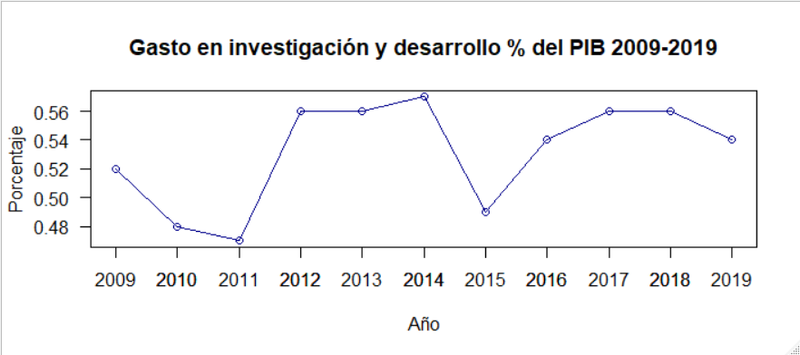Rocha, 2019 (datos obtenidos del BM)

Uno de los movimientos más abruptos en las variables que se han contemplado en los últimos años, el gasto en investigación y desarrollo ha obtenido una merma considerable, fomentando un férreo enfoque respecto de analizar, al utilizarla en el modelo de crecimiento de Solow.

## **Inversión**

La variable que define uno de los comportamientos más ligados a la riqueza, es la inversión, debido a lo que sus principios establecen. Como bien se ha manifestado, las naciones crecen, puesto al aporte que se fomenta al capital, sin embargo, esto se genera gracias a una decisión monetaria en base a la inversión, se determina cuál es la opción óptima y en ese momento, es donde se dirige el dinero, esperando una remuneración en un plazo asignado. Mankiw (2014) la define de la siguiente manera:

La regla general es que la inversión de la economía no incluye las compras que redistribuyen meramente los activos existentes entre los diferentes individuos. La inversión, tal como emplean el término los macroeconomistas, crea un nuevo activo físico, llamado capital, que puede utilizarse en la futura producción. (p.79)

En palabras simples, la inversión es aquello que forma un dinero o un activo nuevo, para así, utilizarlo en los diversos sectores productivos del país, generando un crecimiento en la economía. En relación con la tesina, la inversión será una variable de análisis fundamental, debido a la cantidad de préstamo que pide Costa Rica, criticando en la investigación, hacia donde va dirigida la inversión realmente y la cual será determinado, al analizar el comportamiento del ahorro.

## **Formación Bruta de Capital Fijo y Acumulación de Capital**

Para analizar la acumulación de capital, primero, se debe fundamentar el resultado de donde proviene. De acuerdo con Saltos (2016), la Formación Bruta de Capital Fijo (FBKF), es el resultado de “estimaciones sobre la dotación de capital de una economía, es decir, la inversión que se realiza en un determinado periodo de tiempo y que se mantiene a lo largo de sucesivos periodos, dando lugar a una acumulación de capital”. (p.14)

De otra manera, en el mismo documento, define la acumulación de capital, como “el resultado de la acumulación de inversiones que se realizan en el periodo corriente pero también en periodos anteriores”. (p.14)

La presente tesina, realizará un análisis minucioso de la acumulación de capital de Costa Rica, en los últimos diez años (fundamentar que ha pasado con el mismo y si existe una estrecha relación entre las decisiones monetarias y fiscales que ha realizado el país), además de acaparar la variable, en la aplicación del modelo Solow a diez años futuros.

Ilustración 2: Formación Bruta de Capital Fijo (FBKF)

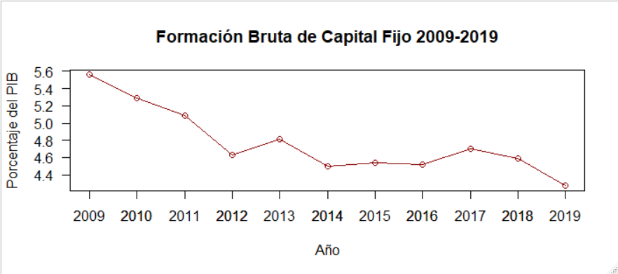Rocha, 2019 (datos obtenidos del BCCR)

En la siguiente tabla, se observa el comportamiento del (FBKF) al cabo de estos últimos diez años, se puede determinar su nivel de ascendencia, el cual genera la incógnita del nivel productivo de Costa Rica, ¿Dónde se dirigirá su nivel de inversión en insumos? ¿Por qué el crecimiento no ha mostrado un comportamiento similar? Asunto de suma importancia para futuros análisis conciliatorios.

## **Ahorro**

Una de las fluctuaciones más susceptibles al cambio, de forma empírica, es el ahorro. Cada ser humano obtiene una percepción distinta de la economía, por tal, su comportamiento nunca es similar, sin embargo, los supuestos han logrado determinar la misma en el momento de auge o recesión de una economía. Mundi y Bruzzone (2006), establecen al ahorro como “el porcentaje del ingreso que no se destina al gasto y que se reserva para necesidades futuras a través de diversos mecanismos financieros”. (p.15)

Sin embargo, la variable siempre busca el mismo objetivo, mantener guardado, por algún imprevisto que se avecine. El ahorro es fundamental para el desarrollo de crecimiento de Solow, dado a la relación directa que posee con el capital, puesto que, para fines de la presente investigación, el capital será la variable por utilizar en la función de producción.

### **Ahorro bruto (% del PIB).**

Para cálculos posteriores de la tesina actual, se utilizará la variable denominada Ahorro Bruto (% del PIB), (AB), el cual lo define el (Banco Mundial [BM], 2018) de la siguiente forma: “El ahorro bruto se calcula como el ingreso nacional bruto menos el consumo total más las transferencias netas”. (p.1)

Su cálculo en términos matemáticos es:

**Ahorro bruto (AB)= PNB – C + TN**

Esta variable será la que representará al ahorro en el análisis de la implementación del modelo de crecimiento de Solow.

Ilustración 3: Ahorro bruto (AB)

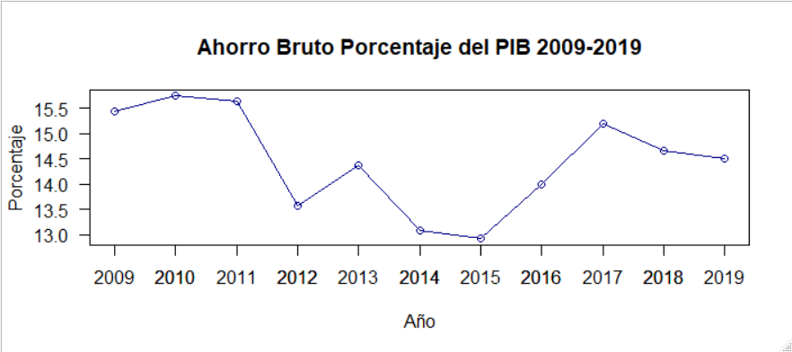Rocha, 2019 (datos obtenidos del BM)

En esta imagen, se obtiene brevemente una distinción del comportamiento del AB, durante los últimos diez años, con ciertos picos en su gráfica, los costarricenses no han logrado fundamentar esta ideología de ahorro, para generar mayores inversiones. Quizás el comportamiento, pueda ser explicado por la gran cantidad de tarjetas de crédito y préstamos, que se manejan en el país. Un asunto por considerar en el análisis de resultados.

## **Producto Interno Bruto**

Indicador que surge como una manera de medir la magnitud de la economía de una nación, según Coyle Diane (2017), se considera como Producto Interno Bruto (PIB) de un país o región al “valor total de mercado de todos los bienes y servicios finales, producidos en una nación durante un periodo, generalmente, un año”. (p. 236)

Una economía produce millones de diferentes productos, (sillas, baldosas, lavadoras, hamburguesas y manzanas, por nombrar algunos) y servicios (operaciones médicas, asesoría legal, servicios bancarios, cortes de pelo, entre otros), ligados a la manera en la que se utilice). El PIB es la suma de toda esta producción expresada en una unidad común, que es la unidad monetaria local. Es comúnmente el anclaje de otros indicadores relevantes, entre ellos, el déficit fiscal.

El PIB posee dos divisiones meramente importantes, dado que, de forma separada, brindan una medición distinta, según sean las variables a analizar, las cuales son PIB nominal y PIB real, Coyle (2017) define a ambos: “El PIB nominal, es el valor de todos los bienes finales con base a precios existentes durante el periodo de producción. Al PIB nominal se le conoce como PIB monetario o en dólares corrientes”. (p. 249)

El PIB nominal mide el valor de todo lo producido en un determinado periodo con los precios de ese periodo; pero los precios de los bienes en una economía no son fijos y están en constante variación, primero porque la producción física y la necesidad que el mercado tiene de los diferentes bienes y servicios cambian en el tiempo, lo deseado en una época no es la misma en años posteriores.

Por otro lado, Coyle (2017), establece el PIB real como el “valor de todos los bienes finales, producidos durante un periodo dado con base en los precios existentes en un año seleccionado”. (p. 249)

El PIB real, se sostiene de manera sólida en el tiempo, debido que manifiesta de una forma más apta, la fluctuación de las variables y su repercusión en la calidad de vida de la población. La diferencia fundamental entre ambos indicadores es que el PIB real mide el cambio de los precios en el tiempo, logrando establecer de manera más sólida, si en efecto, existe un cambio positivo o negativo, de una economía en un lapso dado.

## **Producto Nacional Bruto, Producto Nacional Neto y Renta Nacional**

Para comprender y acaparar ampliamente el concepto del PIB, se detallarán ciertos conceptos que obtienen su punto de partida del mismo indicador, con ciertas modificaciones, son relevantes saberlos, para determinar, en efecto, de lo que se estará analizando en futuras tablas. Estos otros indicadores son: el Producto Nacional Bruto (PBN), Producto Nacional Neto (PNN) y la Renta Nacional (RN).

Mankiw (2014) define el PNB como “la renta total ganada por los ciudadanos nacionales (los residentes de un país”. (p.81) y establece su cálculo de la siguiente forma: “sumamos al PIB los ingresos de renta de los factores (salarios, beneficios y alquileres) procedentes del resto del mundo y restamos los pagos de renta a los factores del resto del mundo”. (p.81). También es denominado como INB.

He aquí su fórmula:

**PNB =INB= PIB + Pagos a los factores procedentes del resto del mundo –**

**– Pagos a los factores del resto del mundo.**

Ahora bien, el Producto Nacional Neto, (PNN), se puede determinar de una forma similar, Mankiw (2014) estipula que “Para hallar el producto nacional neto (PNN), restamos del PNB la depreciación del capital, es decir, el stock de plantas, equipo y estructuras residenciales de la economía que se desgastan durante el año”. (p.81)

Para cálculos, se define de la siguiente forma:

**PNN = PNB – depreciación**

Con esto, se manifiesta una manera diferente de analizar la contabilidad nacional, dado que se obtiene el resultado neto de su producción, lo cual, fundamenta una mejor decisión para futuras políticas económicas, sin embargo, Mankiw (2014) basa el concepto de Renta Nacional (RN) en una comparativa, donde establece:

El producto nacional neto es aproximadamente igual que otro indicador llamado renta nacional. Los dos se diferencian en una pequeña corrección llamada discrepancia estadística, que se debe a que las diferentes fuentes de datos pueden no coincidir totalmente. La renta nacional indica cuánto ha ganado cada uno de los miembros de la economía. (p.81)

Basado en lo que define Mankiw en lo escrito anteriormente, el **PNN=RN**, lo cual, para futuros análisis, los indicadores de la renta son derivados del PIB, por consiguiente, el **PIB=Renta (RN)** y de ahí se derivan las fórmulas, para establecer cada uno de estos otros indicadores de la contabilidad nacional. A fin de desarrollar la tesina actual, se realizará el cálculo de un solo indicador de la RN, el cual, en este caso, es el más utilizado por la economía costarricense, el PIB.

## **Producción**

La producción es una actividad realizada bajo el control y la responsabilidad de una unidad institucional que utiliza mano de obra, capital y bienes y servicios, para producir otros bienes y servicios. La producción no abarca los procesos puramente naturales que tienen lugar sin la intervención o la dirección humana (Vignatti, 2007, citado por Días, 2013, p.13)

Quizás la variable que más peso posee en las economías del mundo, sin embargo, no significa que deba ser la más importante. Este es un proceso en el cual se crean los bienes y servicios económicos, basado en un principio de satisfacción, respecto de las necesidades humanas, en casos, no fundamental para la vida cotidiana. Por medio de la producción, se activan las variables económicas, haciéndolas fluir, las cuales son analizadas en función productiva, de acá surgen los diversos modelos económicos

### **Factores de la Producción.**

Los elementos de la producción han sido propuestos por y para el ser humano de manera histórica, datando de la época asentista, no han cambiado y siguen siendo los únicos, para lograr materializar los productos necesarios para la subsistencia, sin embargo, con el tiempo han sido utilizados para satisfacer otros deseos. Estos factores serían: Tierra, Capital y Trabajo.

#### ***Tierra.***

La parte más importante de la Naturaleza, en relación con la producción ella comprende la superficie del planeta con todos los recursos naturales, que el hombre utiliza para el cultivo de las plantas de donde extrae la mayor parte de los alimentos, es indispensable para la producción. (Pashoal, 2008, citado por Días., 2013, p.13)

El primer factor de la producción es la tierra o elementos naturales y está representada por todos los recursos, la tierra es la fuente de toda materia prima gracias a ella un país puede satisfacer sus necesidades económicas en forma más o menos satisfactoria. Según las condiciones de este recurso y las posibilidades para explotarlo (Santiago, 2007, p.87, citado por Días, 2013, p.14)

Se puede definir como el principal recurso económico, para la subsistencia del ser humano, sin Tierra, no se puede producir, lo que lleva a un desfaz existencial. Se conceptualiza como principio de supervivencia, para el cultivo y cría de animales, hasta el siglo XXI, de aquí en adelante se aprovecha para cualquier tipo de producción, necesaria o no, para el día tras día.

#### ***Capital.***

Se denomina capital al patrimonio que se posee para ser invertido en cualquier negocio el cual es un factor de producción, un insumo durable que por sí mismo es un producto de la economía, la mayoría de nosotros no nos damos cuenta de cuantas [sic] de nuestras actividades económicas dependen del capital (Jones, 2009, citado por Días, 2013, p.14)

El capital en teoría económica es uno de los factores de la producción que, habiendo sido creados por las personas, son utilizados para producir otros bienes o servicios. Dos características importantes del capital son que su creación involucra un costo, porque es necesario utilizar recursos que podrían destinarse al consumo; y que su aplicación al proceso de producción incrementa la productividad de los otros factores productivos, tales como el trabajo y la tierra (Krugman, 2007, citado por Días, 2013, p.14)

De una manera sólida, el capital es monetización como tal de la producción, lo que se transforma en dinero, debido al intercambio de bienes y servicios, lo que deriva a mayor producción al utilizar ese dinero, por lo tanto, se podría fundamentar que es un factor de mera importancia en la era actual, siendo el numerario monetario la principal variable afectada en una crisis mundial.

#### ***Trabajo.***

Quizás, en muchas ocasiones, no se le da la importancia que se le debe, especialmente en este mundo capitalista, donde muchos son enajenados por cada producción que realizan a un empresario al azar, en los siguientes párrafos se analizará de manera más detallada, por qué se le debe acaparar de mejor manera en el mundo actual.

Es una acción realizadas [sic] por seres humanos que supone un determinado gasto de energía, encaminado de algún fin material o inmaterial conscientemente deseado y que tiene su origen y motivación en la insatisfacción ya la existencia de una privación o de una necesidad por parte de quien lo realiza. (Holm, 2007, citado por Días, 2013, p.15)

Santiago (2017), establece un propio pensamiento acerca de este factor productivo, “El trabajo está considerado como esfuerzo humano, desde dos puntos de vista el trabajo intelectual y el trabajo material o mano de obra, en ambos casos representan la actividad del hombre encaminada a producir bienes y generar servicios”. (Citado por Días, 2013, p.15).

El trabajo es el elemento más importante de la producción. No existe ningún material, sin la transformación que le da el ser humano, a todo aquello que posee en su entorno. El trabajo debería ser el factor que más se resalte en una economía y mejor remunerado, especialmente aquellas labores de mayor esfuerzo y es una de las principales variables por analizar en este trabajo investigativo.

### **Proceso de producción.**

Derivado de los factores anteriores, el proceso de producción es objeto de distintas críticas, sin embargo, enfocado siempre en un solo propósito, fundamentar un mejor crecimiento económico, y si la nación mantiene bien organizado el proceso, un gran desarrollo económico, como se define en la siguiente cita:

Todo proceso de producción es un sistema de acciones dinámicamente interrelacionadas orientado a la transformación de ciertos elementos “entrados”, denominados factores, en ciertos elementos “salidos”, denominados productos, con el objetivo primario de incrementar su valor, concepto éste referido a la “capacidad para satisfacer necesidades” (Horngren, Foster, 2007, citado por Días, 2013, p.16).

Un proceso de producción es un sistema de acciones que se encuentran interrelacionadas de forma dinámica y que se orientan a la transformación de ciertos elementos. De esta manera, los elementos de entrada (conocidos como factores) pasan a ser elementos de salida (productos), tras un proceso en el que se incrementa su valor (Martínez, 2008, citado por Días, 2013, p.16)

El proceso de producción, es lo que deriva, qué tan eficiente es una nación al transformar sus recursos, para así, fabricar productos que satisfagan las distintas necesidades humanas. Muchos países alrededor del mundo, por seguir diversas teorías que han funcionado en otras naciones, han logrado una mayor eficiencia de sus insumos, hasta llegar al punto llamado ***“pleno empleo”,*** situación que se cree utópica en los países suramericanos, empero, la manera para lograrlo va definido según el modelo que se adopte en su economía.

## **Crecimiento económico**

La más criticada y utilizada por la escuela capitalista, desde años, para demostrar el funcionamiento de una economía, determinando su efectividad al largo del tiempo, no es más, ni menos que el crecimiento económico, el cual Hernández (1984), establece como “una situación en la que se da un aumento continuo en la producción nacional”, (p.28).

Lo expuesto en esta tesina, será la variable principal por analizar, dado que los modelos actuales costarricenses, realizan hincapié por el aumento constante del crecimiento económico, dejando atrás otras implicaciones, que pueden llegar a ser aún más importantes.

Ilustración 4: Crecimiento Económico

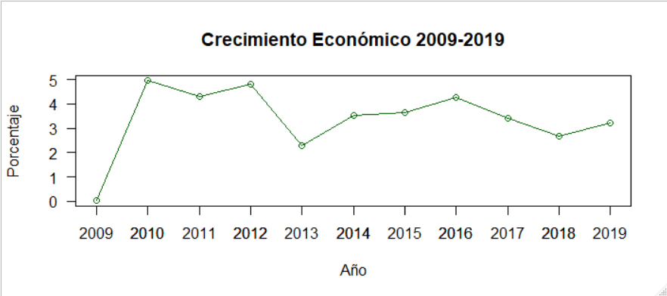Rocha, 2019 (datos obtenidos del BCCR)

En la imagen anterior, se manifiesta un movimiento bastante interesante, resultado de las políticas implementadas durante la crisis, tal parece, que el crecimiento económico de Costa Rica, tuvo un auge porcentual significativo durante el periodo de crisis, después de esa época, mantuvo un margen constante, sin embargo, ha ido decreciendo de la misma forma al cabo de los años. Tema por analizar en la implementación del modelo de Solow.

Para futuras interpretaciones acerca de los resultados que se obtendrán en el capítulo IV de esta tesina, el Crecimiento Económico será la variable por utilizar al analizar el PIB.

## **Desarrollo económico**

Definir los conceptos, es lo más importante y la verdadera meta por lograr en una economía es, sin duda alguna, el desarrollo económico. Se convierte automáticamente, en la principal variable por medir, debido a lo que conlleva el concepto y todas sus demás repercusiones en constantes del nivel social. Hernández (1984), manifiesta al desarrollo económico como “un proceso que, además de implicar dicho crecimiento, produce transformaciones significativas en las estructuras productivas y en la distribución del ingreso nacional”. (p.28)

En su concepción moderna, el Desarrollo Económico implica todos los aspectos, sociales, productivos, financieros, tanto micro, como macroeconómicamente, estableciendo un cambio en todo el entorno. Si se da un incremento del desarrollo económico, se puede contemplar una fluctuación positiva en el crecimiento y todas las demás variables de la nación.

Para el futuro análisis de resultados de esta tesina, el desarrollo económico, será estimado con el IDH, dado que es el índice que mejor define la calidad de vida que poseen los habitantes de una economía y otras variables de términos meramente de desarrollo económico.

## **Desarrollo humano**

Antes de proseguir con el debido concepto del IDH, primeramente, lo más destacado en una economía, es el nivel en el cual todos sus habitantes subsisten el día tras día. Para ello, surge un concepto fundamental a la hora de implementar un nuevo modelo en cualquier sociedad, llamado desarrollo humano, definido como: “un proceso mediante el cual se amplían las oportunidades de los individuos, las más importantes de las cuales son una vida prolongada y saludable, acceso a la educación y el disfrute de un nivel de vida decente”. (Sauma 2015, citando al Programa de las Naciones Unidas para el Desarrollo [PNUD], 1990, p.1)

Para fundamentar ciertas variables que utiliza el modelo y las principales por mejorar en el largo plazo. Por consiguiente, la manera más simple de distinguir si el modelo triunfa o no, es mediante la evaluación del desarrollo humano que se genere en los años posteriores.

### **Índice de desarrollo humano.**

Ninguna variable es capaz de establecerse en el área de forma sólida, sin antes, ser medida, es decir, todo concepto ha logrado su trascendencia en el marco académico y práctico, gracias a los índices, fórmulas, entre otros términos matemáticos-estadísticos, que logren fundamentar su resultado.

Por ende, para calcular el Desarrollo humano, se justificó un índice propio, al cual define Sauma (2015), como la “estimación de un índice compuesto, que incorpora las dimensiones de ese desarrollo”, sea la variable por utilizar como las antes citadas por el investigador.

Este índice es la alternativa más eficaz para medir el bienestar de un país, puesto que lo establece al acaparar conceptos muy importantes, como lo son la esperanza de vida, el nivel educativo, la situación sanitaria y el PIB Per Cápita.

Un aspecto interesante de la economía costarricense es lo que especula la siguiente gráfica:

Ilustración 5: Índice de desarrollo humano (IDH)

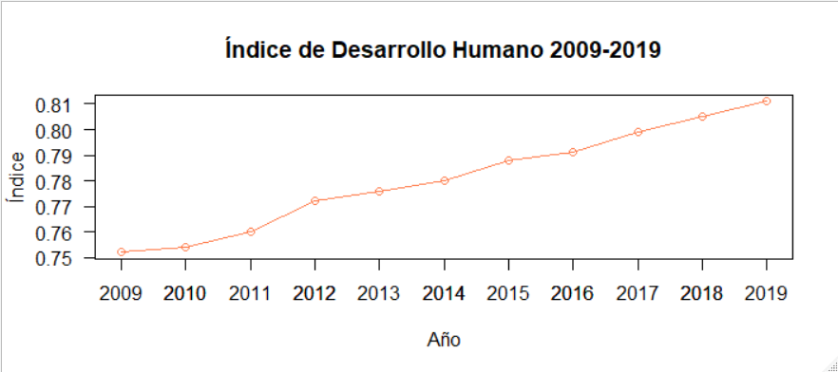Rocha, 2019 (datos obtenidos del BM)

Tal cual, el IDH, usado para determinar en sí, la calidad de vida de una nación, ha ido en un aumento meramente leve, sin embargo, ha sido perenne en los últimos años. Lo que fundamenta que la teoría establezca la práctica, empero, nuevas incógnitas se generan a partir de este comportamiento, ¿Qué tan relevantes son las variables del modelo keynesiano?

## **Desempleo**

Se podría fundamentar como uno de los conceptos que más se han discutido a lo largo del tiempo, su término difiere, dado que se determina según el área en donde se analice, por ende, para interés de la presente investigación, la OIT, (2014), establece una serie de criterios en los que se basa el término desempleo, entre ellos:

La definición habitual de desempleo se basa en tres criterios que deben cumplirse simultáneamente.

“Personas desempleadas” son todas aquellas personas que tengan la edad exigida para la medición de la población, económicamente activa y que durante el período de referencia, se hallen:

1. “sin trabajo”, es decir, que no tengan un empleo remunerado ni estén trabajando por cuenta propia, como se establece en la definición internacional del empleo
2. “actualmente disponibles para trabajar”, es decir, que estén disponibles para trabajar en un empleo remunerado o por cuenta propia en el período de referencia; y
3. “buscando trabajo”, es decir, que hayan hecho gestiones concretas en un determinado período reciente para encontrar un empleo remunerado o trabajar por cuenta propia. (p.5)

Criterio de una alta utilidad para los diversos índices que se originan de esta definición, por lo tanto, en el vigente trabajo, se procederá el análisis, abatido de este concepto.

Ilustración 6: Desempleo

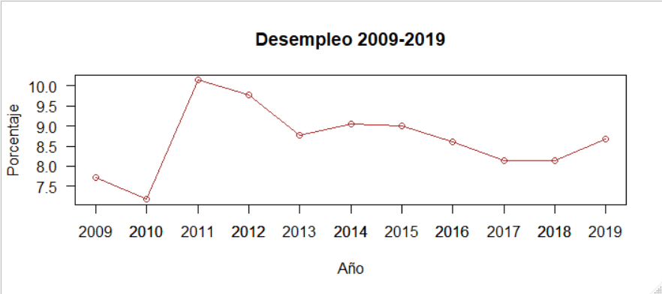Rocha, 2019 (datos obtenidos del BM)

En la gráfica anterior, se establece el comportamiento del desempleo costarricense en el periodo de estudio. Acorde con los datos recopilados, Costa Rica ha mantenido un nivel de desempleo entre el 7 y 8% promedio, sin embargo, ese nivel ha obtenido tendencias al alza y no ha sido ni cercano, al que se encontraba antes de la crisis. Un resultado para analizar en el futuro del trabajo actual.

## **Fuerza de trabajo**

El término de Fuerza de Trabajo (también llamada fuerza laboral, FL), será utilizado, para referenciar la mano de obra de la fórmula del modelo de crecimiento de Solow, por ende, acorde con la Organización Internacional del Trabajo, “La fuerza de trabajo de un país está compuesta por todos aquellos a quienes se considera empleados – incluidas las personas subempleadas – y desempleados, excluyéndose a las personas económicamente inactivas”. (p.3)

De tal forma, la FL se considera como la base de producción de toda nación, entre más baja o más alta sea, su relación al crecimiento debería (según la práctica y teoría de años atrás), ser proporcional, asunto que será el núcleo del desarrollo de la tesina.

Ilustración 7: Fuerza Laboral (FL)

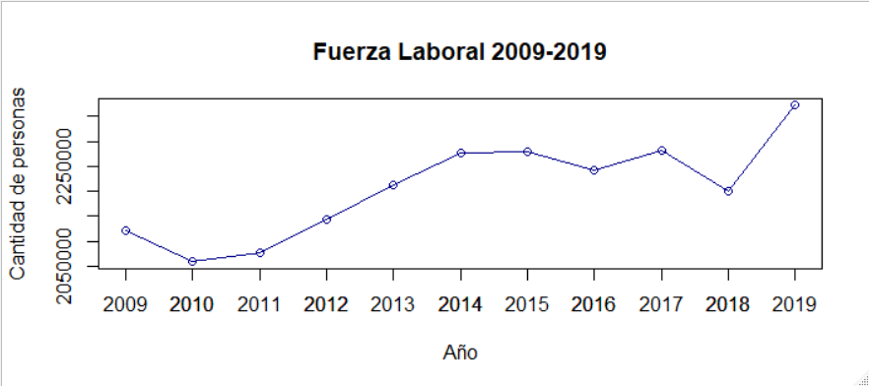Rocha, 2019 (datos obtenidos del BCCR).

Es interesante observar, cómo las variables económicas se relacionan con otras, la FL siendo relativa al Desempleo, FBKF, PIB y viceversa, dado que ambas, han determinado comportamientos positivos, lo que demuestra que la FL ha obtenido un incremento constante en los últimos diez años.

## **Conceptos estadísticos**

Para este análisis se requiere de muchos términos que no se derivan del área económica, los cuáles son abordados en una carrera hermana, y que se ligan de manera muy férrea a la economía, la estadística; juntas presentan utilidades inconmensurables y ofrecen resultados bastante satisfactorios, debido a la combinación de los programas estadísticos, con las variables económicas. Por consiguiente, se determinarán conceptos que serán nombrados en la tesina en este capítulo, entre ellos:

### **Regresión lineal simple.**

Uno de los términos más interesantes, que brinda la econometría, es la capacidad de fundamentar la explicación de ciertas variables con otras variables, la regresión lineal simple, se basa en este principio y de acuerdo con Gujarati (2013) “Si se estudia la dependencia de una variable respecto de una única variable explicativa, como el consumo que depende del ingreso real, dicho estudio se conoce como análisis de regresión simple, o con dos variables” (p.21).

### **Regresión lineal múltiple.**

La regresión lineal múltiple es un concepto de suma importancia para lograr comprender el inicio del análisis de resultados, Gujarati (2013), estipula al referirse a la regresión múltiple que: “si se estudia la dependencia de una variable respecto de más de una variable explicativa, como el rendimiento de un cultivo, la lluvia, la temperatura, el Sol y los fertilizantes, se trata de un análisis de regresión múltiple”. (p.21)

### **Residuos.**

Modelos de cualquier índole, siempre demuestran una serie de errores, empero, en econometría se les conoce como “Residuos”. Gujarati (2010), establece un concepto simple, empero, puntual, el cual define: “los residuos son simplemente las diferencias entre los valores observados y los estimados de ”. (p.56)

En otras palabras, los residuos son el resultado de “error” que brinda el modelo.

### **Error estándar.**

Término bastante corto, pero relevante es el error estándar, Gujarati lo define de manera muy básica como “el error estándar no es otra cosa que la desviación estándar de la distribución muestral del estimador”. Es una medida para verificar la dispersión de un conjunto de datos, en sí, los errores que mostraría el modelo.

### **Error estándar de los residuos.**

Este concepto es derivado del error estándar como tal, empero, Gujarati (2013), lo explica de igual manera y justifica lo siguiente; “se conoce como el error estándar de estimación o el error estándar de la regresión (ee). No es más que la desviación estándar de los valores Y alrededor de la línea de regresión estimada”. (p.70)

### **Grados de libertad.**

Los modelos econométricos, son desarrollados con cierto manejo de los datos de las variables. Gujarati define este término como “el número total de observaciones en la muestra () menos el número de restricciones (lineales) independientes o de restricciones que se les impusieron”. (p.70)

En palabras más sencillas, los grados de libertad (gl), son la cantidad de observaciones que pueden ser elegidas de forma parcial, para determinar un resultado.

### **Coeficiente de determinación múltiple.**

Es quizás, lo más significativo a la hora de demostrar la funcionalidad de un modelo, Gujarati (2013) explica una manera amena de su concepto como tal en la siguiente cita:

Esta notación de se extiende fácilmente a los modelos de regresión con más de dos variables. Así, en el modelo de tres variables buscamos conocer la proporción de la variación en Y explicada por las variables y conjuntamente. La medida que da esta información se conoce como coeficiente de determinación múltiple, y se denota por ; conceptualmente se asemeja a . (p.196)

### **Coeficiente de determinación múltiple ajustado.**

Para comprender este término, es importante entender el y los gl, dado que, es derivado de ambos. Gujarati (2013) justifica que el término: “significa ajustado por los gl asociados a las sumas de cuadrados que se consideran”. (p.202)

Es decir, mide el grado de variación que efectividad que poseen las variables independientes, para explicar la dependiente. Lo que lleva a un análisis más concreta de las variables que se elijan para realizar el modelo. Es igual al , solo que ajustado por la complejidad (cantidad de variables que existan en el modelo).

### **Supuestos.**

En la econometría, existen varias maneras de identificar si se rechazan, transforman o no, las variables de los modelos, para ellos, se especula una serie de supuestos.

Acorde con Gujarati (2013) el supuesto 1 se le denomina: “Modelo de regresión lineal: El modelo de regresión es lineal en los parámetros, aunque puede o no ser lineal en las variables”. (p.62)

El cual también es llamado relación de linealidad, determina un patrón de los datos que se comportan como una nube, de forma que no tocan la línea trazada según la regresión. Gujarati (2010), dicta lo siguiente respecto del supuesto 2:

Valores fijos de X, o valores de X independientes del término de error: Los valores que toma la regresora X pueden considerarse fijos en muestras repetidas (el caso de la regresora fija), o haber sido muestreados junto con la variable dependiente Y (el caso de la regresora estocástica). (p.62)

En otras palabras, los valores de los errores o residuos, son independientes de los datos.

Continuando con los supuestos, Gujarti (2010) fomenta que el “Supuesto 3: El valor medio de la perturbación ui es igual a cero: Dado el valor de Xi, la media o el valor esperado del término de perturbación aleatoria ui es cero”. (p.63)

Logrando difundir que para valores dados de , los valores del (o de los errores), son distribuidos normalmente, dado que la media de perturbación o esos errores, serían 0.

Por último, Gujarati (2013), destaca que:” el supuesto 4 se le llama Homoscedasticidad o varianza constante de ui: La varianza del término de error, o de perturbación, es la misma sin importar el valor de X”. (p.64)

Estableciendo que la variación de las observaciones alrededor de la línea de regresión (la desviación estándar del error) es constante (e ahí del porqué se le denomina Homoscedasticidad).

Una vez acaparado los términos tanto económicos como estadísticos, se procederá con el desarrollo del capítulo III, el cual indica la metodología con la que se efectuará la vigente investigación.

# **CAPÍTULO III: MARCO METODOLÓGICO**

En el siguiente capítulo, se determinará la forma en la que se utilizarán cada uno de los conceptos que abarca el modelo de crecimiento de Solow, para el análisis de la problemática del objeto de estudio en la tesina, lo que inicia con el enfoque de la investigación.

## **Enfoque**

Con el fin de fundamentar un análisis sobre el manejo de las diversas variables de crecimiento y desarrollo económico en la tesina, se utilizará un enfoque cuantitativo con características cualitativas, para predecir un modelo de manera más concisa.

De acuerdo con Hernández, Fernández y Baptista, (2014), los métodos cuantitativos son utilizados en: “la recolección de datos para probar hipótesis con base en la medición numérica y el análisis estadístico, con el fin de establecer pautas de comportamientos y probar teorías”. (p.37)

Asimismo, Hernández, et al. (2014) establecen que los métodos cualitativos son utilizados en:” la recolección y análisis de los datos para afinar las preguntas de investigación o revelar nuevas interrogantes en el proceso de interpretación”. (p.40)

Por consiguiente, la investigación fomentará un análisis cuantitativo de diversas variables en conjunto, empleadas en un proceso sistemático (la economía costarricense), que son relacionadas directamente en la fórmula del modelo Solow y un análisis cualitativo con un cuestionario específico, recolectando las opiniones de expertos académicos del área económica, para determinar de manera simultánea, un mayor entendimiento de los modelos usados en los últimos diez años en Costa Rica.

### **Diseño.**

El plan general para obtener respuesta a la problemática establecida y comprobar la hipótesis acerca del uso adecuado de las teorías económicas en suelo costarricense, será con el diseño no experimental, a lo que Hernández, et al. (2014), manifiestan de la siguiente forma, “Estudios que se realizan sin la manipulación deliberada de variables y en los que sólo se observan los fenómenos en su ambiente natural para analizarlos.”. (p.152)

Este diseño no experimental, tiene una subdivisión, por ende, se establece que el longitudinal, es el más adecuado, debido al funcionamiento acerca del análisis del trabajo actual. Hernández, et al. (2014) explica el diseño longitudinal como: “aquellos que analizan cambios al paso del tiempo en categorías, conceptos, variables o sus relaciones de alguna población en general. Su característica distintiva es que la atención se centra en la población o universo”. (p.160)

Por ende, en la presente investigación, se analizarán los resultados en el tiempo de las variables del modelo Solow, tanto estadísticos (cuantitativos), como las diversas opiniones de los expertos en el área económica (cuantitativos), para posteriormente, obtener una respuesta concreta de la hipótesis planteada.

## **Fuentes de información**

Ninguna investigación logra obtener su profundidad adecuada o el resultado preciso de su problemática, sin algún principio en cual basarse, para fundamentar la teoría en la práctica. Por consiguiente, para Villaseñor (2015), es todo principio, fundamento y origen de información”. (p.17)

En el caso de la investigación actual, se fomentará el uso de la documentación proporcionada por el Banco Central (BCCR), especialmente los planes macroeconómicos, el Banco Mundial (BM), para analizar el comportamiento de las variables del modelo de crecimiento de Solow, la fórmula del modelo Solow y el resultado de las opiniones de las entrevistas a expertos en el área económica.

### **Fuentes primarias.**

Las fuentes de información se dividen en ciertas categorías, las de esta investigación en particular, provienen de datos meramente confiables, probados matemáticamente. De acuerdo con Hernández (2014), se determinan como fuentes primarias, debido a que:

Proporcionan datos de primera mano, pues se trata de documentos que incluyen los resultados de los estudios correspondientes. Ejemplos de fuentes primarias son: libros, antologías, artículos de publicaciones periódicas, monografías, tesis y disertaciones, documentos oficiales, reportes de asociaciones, trabajos presentados en conferencias o seminarios, artículos periodísticos, testimonios de expertos, documentales, videocintas en diferentes formatos, foros y páginas en internet, etcétera. (p.63)

Lo que se denominará como fuente primaria en esta investigación, son todos aquellos documentos que contengan una relación directa, con las variables del modelo de crecimiento de Solow, en los últimos diez años (realizando hincapié en los que provee el BCCR y el BM) como el testimonio de los expertos de la disciplina económica.

## **Población**

Para la evaluación del modelo de crecimiento de Solow en la economía costarricense, la población de la tesina, son expertos académicos del área económica. Se parte de un hecho que la población debe poseer más de cinco años de experiencia en el manejo de alguna de las variables que contempla el modelo Solow, donde puede especular acerca del comportamiento de las mismas, además de enfatizar una crítica que explique el funcionamiento de la economía costarricense en los últimos diez años.

De acuerdo con lo que se abarcará en esta labor investigativa, la población fue determinada por grados específicos, tales como licenciados en economía y máster en Estadística, para lograr una mayor profundidad de la conciliación entre los diez años anteriores y diez años posteriores al presente momento, (2009-2019), (2019-2029). Para ello, se copilaron los datos del colegio de Ciencias Económicas, el cual brindó la siguiente información:

Tabla 2: Población según colegiados

|  |  |  |
| --- | --- | --- |
| **Carrera** | **Grado Académico** | **Cantidad** |
| Economía | Licenciado | 14 |
| Estadística | Máster | 5 |
| **Total** |  | 19 |

Rocha, 2019 (datos obtenidos del colegio de Ciencias Económicas de Costa Rica).

Por ende, la muestra será derivada de los datos anteriores y explica detalladamente el tipo que se eligió con fines investigativos en la tesina, según el programa R y lenguaje RStudio.

### **Muestra.**

La que se utilizará, ayudará a comprender la finalidad de la investigación de una manera profunda y sólida, la cual será no probabilística. Hernández, et al (2014), establece que “en las muestras no probabilísticas, la elección de los elementos no depende de la probabilidad, sino de causas relacionadas con las características de la investigación o los propósitos del investigador”. (p.176)

De tal forma que, las características de la investigación o propósitos van ligados a elementos propios de la experiencia de los expertos académicos (un total de cinco participantes), en el análisis del comportamiento de las variables que abarca, tanto el modelo Solow como el IDH, en el entorno nacional. Aplicando, posteriormente, el modelo de crecimiento de Solow, junto con la información recopilada a diez años en el futuro.

Para ello, se realizó la función para determinar la muestra, obteniendo los siguientes datos:

Ilustración 8: Muestra

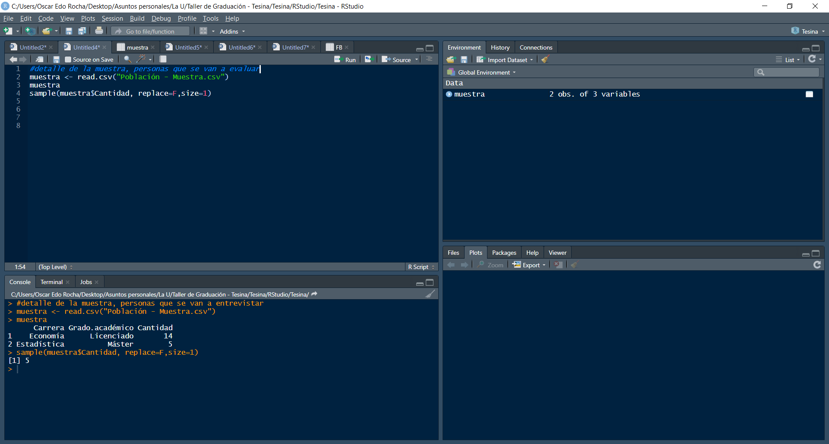Rocha, 2019.

### **Criterios de inclusión y exclusión.**

Para proceder con la investigación, se definió una serie de características específicas que debe cumplir la población en estudio y así, fundamentar de una forma más concisa, el desarrollo del modelo Solow. Por ende, se establecieron los siguientes criterios de inclusión y exclusión:

#### ***Inclusión.***

La población en estudio debe poseer las siguientes especificaciones:

* Licenciado en Economía o Máster en Estadística
* Mayores a 30 años
* Haber trabajado en relación con alguna de las variables de estudio
* Experiencia en el área económica, mínima cinco años
* Conocer el modelo de crecimiento de Solow

#### ***Exclusión.***

Aquellos que no cumplan con las especificaciones, previamente escritas.

Estos criterios son de suma importancia en la implementación del modelo de crecimiento de Solow, determinando la mejor profundidad posible por lograr con el análisis de las distintas variables económicas.

## **Variables de análisis**

Con el fin de evaluar cada aspecto del modelo de crecimiento de Solow de manera óptima e insondable posible, se formularon las siguientes matrices:

Tabla 3: Variables de análisis: 1er Objetivo específico

|  |  |
| --- | --- |
| Objetivo 1 | Evaluar el comportamiento de la producción, mediante un análisis de la formación bruta de capital fijo, mano de obra, inversión y tecnología en la economía costarricense, en un periodo de diez años a futuro |
| Variable | PIB, FBK, GID, FL y Desempleo |
| Definición Conceptual | Según Días (2014), La producción es una actividad realizada bajo el control y la responsabilidad de una unidad institucional que utiliza mano de obra, capital y bienes y servicios, para producir otros bienes y servicios. La producción no abarca los procesos puramente naturales que tienen lugar sin la intervención o la dirección humana (Vignatti Magdalena: WEB, 2007, p. 1) citado por Días, M., 2013, p.13)  Para Saltos (2016), la acumulación de capital es “el resultado de la acumulación de inversiones que se realizan en el periodo corriente pero también en periodos anteriores”. (p.14)  De acuerdo con Días, la mano de obra es una acción realizadas [sic] por seres humanos que supone un determinado gasto de energía, encaminado de algún fin material o inmaterial conscientemente deseado y que tiene su origen y motivación en la insatisfacción ya la existencia de una privación o de una necesidad por parte de quien lo realiza. (Holm, 2007, p.6, citado por Días, 2013, p.15)  Mankiw (2014) define la inversión como la regla general es que la inversión de la economía no incluye las compras que redistribuyen meramente los activos existentes entre los diferentes individuos. La inversión, tal como emplean el término los macroeconomistas, crea un nuevo activo físico, llamado capital, que puede utilizarse en la futura producción. (p.79)  Mitcham (1994) define a la tecnología como aquel “conjunto de conocimientos de base científica que permiten describir, explicar, diseñar y aplicar soluciones técnicas a problemas prácticos de forma sistemática y racional”. (p. 54)  Mundi y Bruzzone (2006), establecen al ahorro como “el porcentaje del ingreso que no se destina al gasto y que se reserva para necesidades futuras a través de diversos mecanismos financieros”. (p.15) |
| Definición Operacional | Programa estadístico R y lenguaje RStudio |
| Definición Instrumental | Ilustración 1, 2, 3, 4, 5, 6, 20 y 21. |

Rocha, 2019.

Para efectos del análisis cualitativo, no explicará en una tabla, dado que son los mismos conceptos por evaluar, utilizados en el cuadro anterior.

Tabla 4: Variables de análisis: 2nd Objetivo específico

|  |  |
| --- | --- |
| Objetivo 2 | Estimar el Índice de Desarrollo Humano (IDH) por medio de un estudio de la estructura actual durante los últimos diez años |
| Variable | IDH |
| Definición Conceptual | Acorde a Sauma (2015), este índice es la “estimación de un índice compuesto, que incorpora las dimensiones de ese desarrollo”. (p.1) |
| Definición Operacional | Programa estadístico R y lenguaje RStudio |
| Definición Instrumental | Ilustración 5. |

Rocha, 2019.

Para efectos del análisis cualitativo, no explicará en una tabla, dado que son los mismos conceptos por evaluar, utilizados en el cuadro anterior.

Tabla 5: Variables de análisis: 3er Objetivo específico

|  |  |
| --- | --- |
| Objetivo 3 | Estudiar la sostenibilidad del desarrollo y crecimiento económico, a partir de la comparación del modelo Solow, con los modelos que ha utilizado Costa Rica en la última década |
| Variable | Desarrollo y Crecimiento Económico |
| Definición Conceptual | Hernández (1984), manifiesta al desarrollo económico como “un proceso que, además de implicar dicho crecimiento, produce transformaciones significativas en las estructuras productivas y en la distribución del ingreso nacional”. (p.28)  Hernández (1984), establece al crecimiento económico, como “una situación en la que se da un aumento continuo en la producción nacional”, (p.28) |
| Definición Operacional | Programa estadístico R y lenguaje RStudio |
| Definición Instrumental | Ilustración 27 y 28. |

Rocha, 2019.

Para efectos del análisis cualitativo, no se explicará en una tabla, dado que son los mismos conceptos por evaluar, utilizados en el cuadro anterior.

### **Instrumentos.**

Una de las partes más importantes en cualquier tipo de investigación (indiferentemente de su enfoque), es definir el instrumento por utilizar, dado que será la herramienta que brinde solución al problema de la tesina. En cuestiones de esta investigación, se desarrollará un modelo diferente al que se ha empleado, desde sus teorías, en suelo costarricense.

Al ser cuantitativa con características cualitativas, los instrumentos serán: un tipo de cuestionario meramente enfocado en la población que se eligió, por el lado cualitativo (el cual establecerá con experiencias de expertos, qué tan correcto se han empleado los modelos en Costa Rica y un programa estadístico, por el lado cuantitativo, llamado R, ciencia de datos, el cual permitirá ampliar el horizonte en cuestiones futuras, dado que predice resultados con un margen de error bastante pequeño, utilizando las variables del modelo Solow, así como su fórmula (ver marco teórico), para determinar el comportamiento del desarrollo y crecimiento económico del país.

Una vez desarrollado cada uno de los instrumentos y con dichos resultados, se podrán enlazar, enfatizando de manera concreta, la viabilidad del modelo Solow, contemplando diez años futuros y como responder a la situación económica que impera al país, establecer, si en efecto, ha sido por las repercusiones de las decisiones tomadas en los últimos diez años, en cuanto a materia monetaria y fiscal se refiere.

### **Procedimiento de recolección de datos y análisis de datos.**

Para llevar a cabo de forma exitosa la investigación, se determinará la manera en la que se obtendrán y analizarán los datos, a partir del enlace realizado con los resultados del cuestionario y el modelo econométrico de crecimiento de Solow, en suelo costarricense.

#### ***Recolección de datos.***

##### *I Etapa: Modelo econométrico.*

En la siguiente etapa, se elaborará una fórmula de regresión en el programa estadístico R y lenguaje RStudio, para predecir el comportamiento de la economía en un largo plazo, utilizando las variables del modelo Solow y posteriormente, su fórmula.

##### *II Etapa: Contacto con los participantes.*

Para esta investigación, se contactarán de primera mano, por vía telefónica o email, cada uno de los expertos académicos (economistas y docentes, cualquiera que sea su dedicación actual o anterior), para así, establecer su crítica al respecto, para así lograr adquirir toda la información posible de las variables por investigar y utilizarla, para fundamentar el análisis del modelo de crecimiento de Solow.

##### *III Etapa: Cuestionario.*

Ahora bien, el cuestionario contará con diez preguntas, seleccionadas de forma específica y que abarquen lo necesario para el desarrollo de la tesina. Se realizarán las mismas preguntas, hacia todas las poblaciones por evaluar.

#### ***Análisis de datos.***

Para comenzar con el procedimiento de análisis de datos, se desarrollará un cuestionario expuesto a los participantes, que será meramente detallado y focalizado con respecto al comportamiento de la economía nacional en la última década, asimismo, determinar una proyección a 10 años futuros, implementando un modelo diferente, realizando un hincapié férreo por las variables de estudio principales (crecimiento y desarrollo económico). Para ello, se desarrollarán las siguientes fases de análisis:

##### *Fase I: Cuantificar datos cualitativos.*

Acorde con Hernández, et al (2014), en la cuantificación

Se codifican datos cualitativos, se les asignan números a los códigos y se registra su incidencia (las categorías emergentes se consideran variables o categorías cuantitativas), se efectúa análisis estadístico descriptivo de frecuencias. También se pueden comparar los dos conjuntos de datos (CUAL y CUAN). (p. 574)

Por ende, después de realizar la etapa I y II de la recolección de datos, se determinará la manera en la que se aceptan el motivo de la realidad nacional, como la aplicación de un modelo distinto, es decir, su ideología, la escuela económica a la cual pertenece su pensamiento, como su debida división, seccionado de la siguiente manera:

Tabla 6: Análisis Cuestionario: Capítulo III

|  |  |  |  |  |  |
| --- | --- | --- | --- | --- | --- |
| **Participante** | **Grado Académico** | **Edad** | **Profesión** | **Pensamiento/Escuela** | **Modelo que aplicarían** |
| - | - | - | - | Marxista, capitalista, austríaca | Solow, Lucas, Keynesiano, Marxista |

Rocha, 2019.

Para establecer de manera más sólida la ideología dominante, se expone en la tabla anterior el nivel de respuesta de cada participante respecto del cuestionario, lo cual manifiesta el pensamiento que ha imperado en Costa Rica, con repercusiones en la situación actual del país. Para así fundamentar las respuestas al problema por resolver en la tesina actual.

##### *Fase II: Cualificar datos cuantitativos.*

Según con Hernández, et al (2014), la cualificación es cuando:

Los datos numéricos son examinados y se considera su significado y sentido (lo que nos “dicen”), de este significado se conciben temas que pudieran reflejar tales datos y se visualizan como categorías. Posteriormente, se incluyen para los análisis temáticos y de patrones correspondientes. (p.574)

Por ende, se incluirá lo obtenido en cada cuestionario, para optimizar el uso del modelo econométrico, seguido de una comparación de los datos cuantitativos, junto con los que emergen como cualitativos (la experiencia de cada participante), logrando profundizar la teoría y la práctica económica.

##### *Fase III: Consolidar y crear una conciliación con los datos.*

Se analizarán los datos cuantitativos y cualitativos, para postular un nuevo comportamiento de las variables del modelo Solow, en Costa Rica y crear la fórmula de regresión, que contemple la producción, acumulación de capital, mano de obra, (desempleo en este caso) y tecnología, para predecir su comportamiento y sustituirlo en la fórmula del modelo de crecimiento de Solow.

Después de haber obtenido las respuestas mediante el cuestionario y el resultado del modelo econométrico, se utilizará una correlación entre el crecimiento y desarrollo económico de Costa Rica, diez años antes, (comportamiento previo con el modelo keynesiano) y diez años después, (predicción con el modelo Solow), así se dará respuesta al problema de la investigación.

# **CAPÍTULO IV: ANÁLISIS DE RESULTADOS**

El siguiente capítulo, abarcará lo necesario, para concluir de manera clara el problema y los objetivos propuestos en la tesina. Por lo tanto, se iniciará con el desarrollo del modelo econométrico como tal, prediciendo las variables del modelo de crecimiento de Solow, las cuales serán: PIB (Crecimiento Económico), Tecnología (GID), FBKF (sustituirá al AB y la inversión), la FL (como mano de obra) y, por último, un agregado para predicción y no menos importante, el Desarrollo Económico (en este caso, el IDH).

Para ello, se formularán una ecuación de regresión múltiple y varias lineales o simples. En caso de analizar el PIB se desarrollará la primera, El PIB, para afines de la investigación, depende del GIB, FBKF y la FL. El análisis de estas variables fundamentará el comportamiento del PIB.

Posteriormente, realizar los modelos de regresión lineal, con el IDH y el PIB. Se determinará cuánto, (con el enfoque correcto donde todo aumento que posea el PIB, se utilizará para mejorar el IDH) explica el PIB, al IDH.

En primera instancia, la ecuación de regresión múltiple se expresa de la siguiente manera:

Donde:

Valor de pronóstico (llamado Y estimado) o variable dependiente

Intersección en Y

Pendiente de la Ecuación de Regresión

Variable independiente

Para efectos de la investigación, el será el PIB y las serán el GID, FBKF, Desempleo, FL, respectivamente.

Ahora bien, se procederá con las fases expuestas en el capítulo III, iniciando con el cuestionario y su debida explicación, acorde con lo respondido y estipulado por cada participante.

Continuamente, se introducirá a la fase II, donde se utilizará el programa estadístico de ciencia de datos R para efectuar el modelo, sin embargo, cabe destacar, predecir el comportamiento de las variables a futuro, se debe primero, analizar la conducta de las mismas con el modelo anterior, por consiguiente, se efectúa una ecuación de regresión múltiple con los datos actuales, determinando la dependencia del PIB sobre las otras variables.

Primeramente, se usarán los datos en porcentajes del PIB, y manifestar, si en efecto, pueden ser los más aproximados a lo que se anhela, empero, dado que se obtengan con los mismos resultados no deseados, se utilizarán en millones de colones, exceptuando el Desempleo, puesto que se expresa por una tasa derivada de la población, no de la productividad, (ver concepto en marco teórico por incógnitas) y posteriormente, se vuelven a obtener resultados no aceptables, la econometría ofrece una viable solución, que sería transformarlos, sea con un logaritmo o elevados al cuadrado, según su jerarquía.

Por último, se efectúa la fase III del análisis, la cual recae en la conciliación de las variables más importantes del trabajo de estudio, entre ambos modelos, tanto diez años antes, como diez años después.

## **Fase I: Cuestionario – Instrumento cualitativo para el análisis del entorno nacional**

### **Crítica hacia el sistema.**

Una de las ventajas que posee una investigación cuantitativa con características cualitativas, es el uso de diversos instrumentos para analizar la temática principal (los modelos económicos de Costa Rica). En este caso, se implementó un cuestionario de diez preguntas, de marque con equis (por escribirlo de una forma), donde se determina la opinión de los expertos en el área, elegidos para la tesina actual.

Por lo tanto, se elaboró la tabla expuesta en el capítulo III (Fase I, cuantificación de los datos cualitativos), que determina el nivel de la escuela económica, según el promedio de las respuestas marcadas:

Tabla 7: Análisis Cuestionario: Capítulo IV

|  |  |  |  |  |  |
| --- | --- | --- | --- | --- | --- |
| **Participante** | **Grado Académico** | **Edad** | **Profesión** | **Pensamiento/Escuela** | **Modelo que aplicarían** |
| 1 | Máster en Economía | 30 años | Docente | Marxista | Marxista |
| 2 | Licenciado en Economía | 40 años | Inversionista | Capitalista | Solow |
| 3 | Máster en Economía | 41 años | Profesor | Marxista | Marxista |
| 4 | Máster en Economía | 36 años | Profesor | Capitalista | Keynesiano |
| 5 | Licenciada en Economía | 35 años | Tesorera | Capitalista | Solow |

Rocha, 2019.

Respuestas muy interesantes, debido al pensamiento del cual se deriva cada participante. El cuestionario se basó en una serie de principios económicos que criticaban el funcionamiento del sistema costarricense en la última década y sobre la implementación, de un nuevo modelo diez años a futuro.

La tabla anterior, destaca que la población del área económica de Costa Rica, está divida en dos escuelas: La Marxista (Contempla al humano como la base de todo sistema, por ende, sus derechos imperan ante cualquier decisión) y la Capitalista (establece que lograr explotar la capacidad potencial de los recursos de una economía de la forma productiva eficiente, es el principal objetivo por cumplir), las cuales, en efecto, debido a las grandes diferencias de ambas, generan cierta controversia, empero, solo una ideología, se manifiesta en Costa Rica.

Puesto a lo previo, el fin de aplicar el cuestionario, era determinar si en efecto, el pueblo costarricense a mano de expertos en el área económica estaría dispuesto a un cambio, lo cual sí fue establecido con las respuestas que brindaron, sin embargo, poseen ideales distintos a los modelos que aplicarían, entre ellos.

Fueron reñidos dos modelos por aplicar, el Marxista y el de crecimiento de Solow, por ende, se enfatizó de mayor forma que la prevista, el mejorar toda base del sistema, respecto de los derechos humanos se refiere, lo que se fomenta el aspecto principal del modelo Marxista de una economía.

Asimismo, responden ante el fallo del modelo Solow, el hecho que mida solamente el crecimiento económico de una nación y la variable fundamental por agregar, sería el IDH, sin embargo, el verdadero fallo que se logró destacar en el desarrollo de esta investigación, fue el hecho que el modelo se razonó para ser implementado, en aquellos países de primer mundo, puesto a las tasas de inversión y ahorro del PIB, que están destinadas a generar aún más PIB. Disciplina que Costa Rica, no posee. Esta respuesta respalda uno de los objetivos de la tesina, dado que, desde un comienzo, se estableció incorporar el IDH en la predicción del modelo, además de comprobar, cuál, en efecto, es el error del modelo de Solow.

Por consiguiente, una vez analizada la parte cualitativa de la tesina, se procederá con la respuesta numérica de lo expuesto en la investigación.

## **Fase II – Desarrollo de los modelos econométricos**

### **Datos expresados en porcentajes del PIB.**

Ilustración 9: Modelo de regresión múltiple: Datos usados en porcentaje

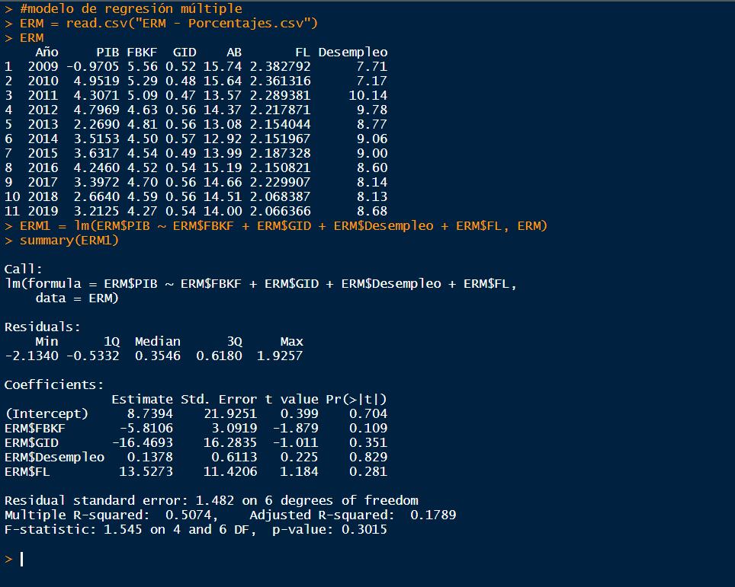Rocha, 2019.

En la imagen se observa una serie cantidad de resultados, quizás un poco confusos al verlos tal y como los determina el programa, sin embargo, se explicarán de manera concisa y con cada apartado, para un mejor entendimiento del análisis.

Ilustración 10: Residuos: Datos usados en porcentaje

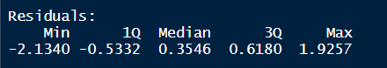Rocha, 2019.

Esta es una breve, pero importante imagen, los resultados de R respecto del modelo de regresión lineal múltiple, especifica errores o también llamados “Residuos”, los cuales pueden ser originados, dado que muchas de las variables no tuvieron un porcentaje de determinación o correlación, significativo, por lo tanto, determina cuánto obtuvo el modelo erróneamente, cada una de sus predicciones, donde se encontraban en realidad, los datos de las variables.

Por ende, determina qué tan lejos se encuentra el valor correcto de , en este caso, se denota un intervalo de comportamiento de las predicciones, entre el min de -2.13 y el Max de 1.92. Existe un supuesto que define los resultados de esta imagen y se explican en una gráfica, presentada en la Ilustración 13, del presente trabajo.

Ilustración 11: Coeficientes: Datos usados en porcentaje

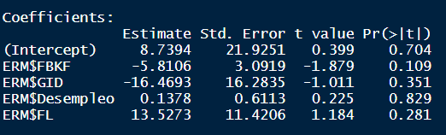Rocha, 2019.

Esta es una imagen bastante completa, dado que brinda más de un resultado. La intercepción (Intercept), es la media de la variable dependiente, cuando todas las variables independientes, son 0, es decir, , se denomina que el promedio estimado del PIB es de un 8.73%, cuando el FBKF, IDH, GID, FL y Desempleo son 0. Lo que explica que alguna otra variable significativa, fuera del modelo expuesto, fomenta ese aumento en el PIB.

De igual manera, se denotan las del modelo de regresión, análisis que se efectuará una con números más cercanos a la realidad.

Ilustración 12. R2 - R2 Ajustado. Datos usados en porcentaje

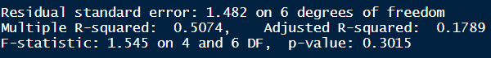Rocha, 2019.

Como se contempla en la imagen, establece que, aproximadamente, un 50.74% de la variación en el PIB, puede ser explicado por el FBKF, IDH, GI, FL y Desempleo, sin embargo, es mucho menor a lo que, en los modelos de regresión, se recomienda manejar (completamente entendible, debido a que entre más variables se disponga en el modelo, más bajo es ). Este coeficiente debe ser mayor al 80%, para determinar con seguridad el , por ende, los datos no concuerdan con la elaboración del modelo.

ajustado, es otra variable que se puede observar en el modelo actual, determina el nivel de varianza a la hora que una de las variables independientes cambia, al respecto de explicar el , tal es que el cambio en el IDH, GID, FBKF y el Desempleo, si alguna obtiene un aumento o disminución, provocan una variación del 17.89% al PIB. Nuevamente, no es un dato que se desee para la implementación precisa del modelo, dado que el ajustado, debe ser mayor a 0.70. Si es menor a -0.70, las variables no funcionan para el modelo y deben ser descartadas o transformadas.

Asimismo, no solo demuestra que el modelo en sí, no puede funcionar con estos datos, el porcentaje de significancia con el que se realizan diversa cantidad de modelos en econometría, no deber ser mayor al electo. En este caso, la significancia, es representando con el dato “p-value”, que es un 30.15%; demasiado lejos del dato que debe mostrar, el cual R lo establece como un 5%, por defecto.

No obstante, R también demuestra de otra forma, por qué el modelo puede funcionar o no, estipulando una serie de gráficos que abarcan la teoría econométrica, (verificar marco teórico).

Estos supuestos, no deben cumplirse todos al mismo tiempo, solo basta con que el modelo presente un comportamiento similar, para rechazarlo o aceptarlo y evaluar nuevas opciones, enfatizando que resulte el modelo, a como se observan en las siguientes gráficas:

Ilustración 13: Gráfico de Residuos: Datos usados en porcentaje

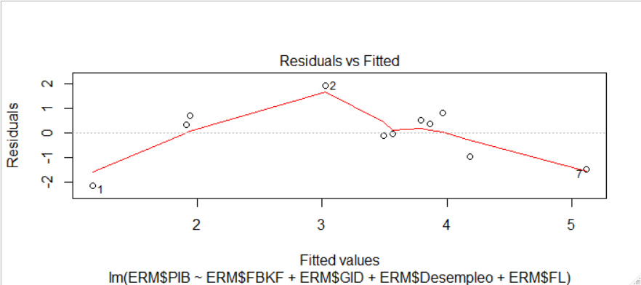Rocha, 2019.

Es el resultado que brinda el modelo de regresión múltiple, llamado gráfico de residuos. El eje x es el , es decir, el PIB siendo explicado por las demás variables; en el eje y, se encuentran los residuos o errores. Si el modelo fuera concorde, debería existir la relación de linealidad, donde la línea se trazaría en los parámetros, sin embargo, no en las variables, por ende, cada una se encuentra cada vez más cerca de la línea regresiva, por ende, se rechaza el modelo como tal.

Este gráfico, es la diferencia entre los datos observados de la variable dependiente (es decir, el crecimiento económico) con el valor de (valor estimado con las demás variables). Lo que establece el comportamiento de estas, muy cerca de la línea de regresión múltiple.

Para obtener una mejor comprensión de los residuos (Ilustración 9), R determina una gráfica del supuesto econométrico #3, el cual fundamenta, que los residuos o errores, están distribuidos normalmente.

Ilustración 14: Distribución normal de los residuos

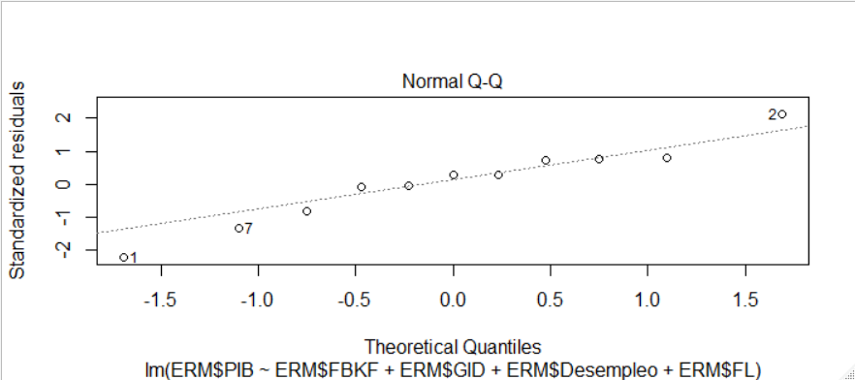

Rocha, 2019.

Tal es el caso, que el supuesto sí logra cumplirse, a pesar de no aceptar toda la parte determinativa del modelo, a la hora de predecir la línea de regresión respecto de la diferencia entre el valor observado y el , su comportamiento es normalmente distribuido, por consiguiente, el problema no recae en la forma en la que se está pronosticando el , recae en los datos de las variables independientes (las s).

Dado a lo analizado, se procederá a utilizar los datos expresados en millones de colones y establecer un modelo funcional para la economía costarricense.

### **Datos expresados en millones de colones.**

Una de las ventajas de la investigación y, asimismo, de la estadística, es la capacidad de lograr fundamentar resultados utilizando diversos datos de las variables. En este caso, se analizará el modelo de regresión múltiple, con números expresados en millones de colones.

Ilustración 15: Modelo de regresión múltiple: Datos en millones de colones

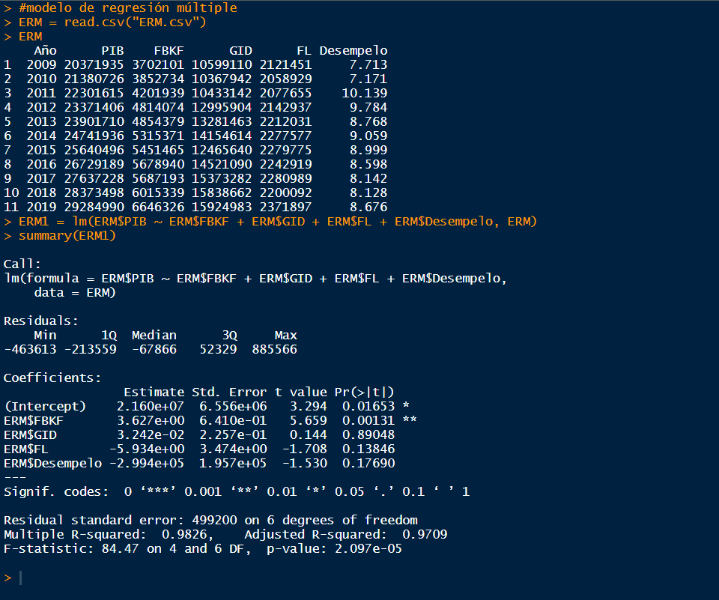Rocha, 2019.

Los resultados expuestos en la imagen anterior demuestran una realidad completamente diferente y más factible. Puesto a que los datos poseen una mayor viabilidad, algunos de ellos se nombrarán y explicarán, debidamente, dado que, en el modelo anterior, no se encontraba un sentido para hacerlo.

El siguiente análisis, se efectuará con el mismo orden en el que se realizó con los datos en porcentajes del PIB.

Ilustración 16: Residuos: Datos en millones de colones

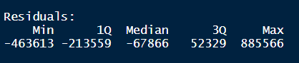Rocha, 2019.

La diferencia cuando se utilizaron los datos en porcentaje del PIB, es muy mínima a nivel de análisis, puesto que los datos de la Ilustración 9, parecían cumplir con uno de los supuestos y la Ilustración 13, lo rectificaba, por consiguiente, se deberá mostrar que estos residuos posean una distribución normal. Para ello, se elaboró la posterior gráfica:

Ilustración 17: Distribución normal de los residuos: Datos en millones de colones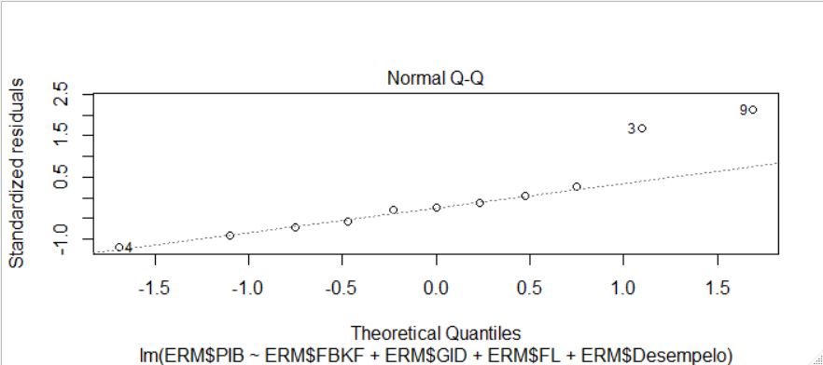

Rocha, 2019.

Nuevamente, se cumple el supuesto 3. Los residuos o errores, son distribuidos normalmente, estableciendo que el modelo sea viable hasta el momento. Consecuentes análisis se desarrollarán, para aceptar o rechazar el modelo con los datos expresados en millones de colones.

Ilustración 18: Coeficientes: Datos en millones de colones

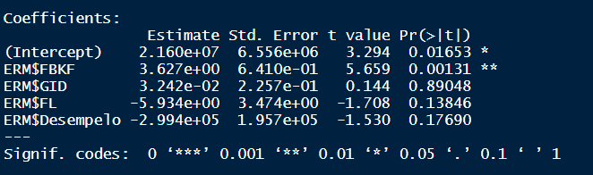Rocha, 2019.

Aunque parezca simple, esta imagen brinda una gran cantidad de resultados. A diferencia del modelo obtenido con los datos expresados en porcentaje del PIB, R determina una nueva línea, le nivel de significancia (Signif), puesto que las sí son significativos, para explicar a .

Derivado de lo anterior, se contempla que la FBKF, obtiene una categoría significativa de 0 (**), expresado porcentualmente, por lo tanto, se enfatizará en realizar el análisis en esta variable.

Se empezará por la estimación, (Estimate), el cual será , dato que simboliza el valor promedio de , cuando todas las s son 0, es decir, el estimado promedio del PIB es de ¢21.900.00, para un FBKF, GID, FL y Desempleo de 0.

En caso del FBKF, al ser las variables independientes, su análisis es distinto, sin embargo, basado en los mismos principios. La estimación en este caso, demuestra el efecto del FBKF en el PIB, contralada o ajustada por el GID, FL y el Desempleo, en otras palabras, se refiere a lo que se llama propensiones marginales o también la intersección de la variable, por lo tanto, asociando un aumento de 1 colón en el FBKF, incrementaría el PIB en 3.627 colones, siendo ajustado por el GID, FL y el Desempleo (se explica esta variable, dado que es la más significativa del modelo).

Ahora bien, R desarrolla al mismo tiempo, una prueba de hipótesis, representada en la imagen como t-value (estadístico t) y Pr(>ltl) llamado p-value (nivel de significancia con el que se rechazará la hipótesis nula). El estadístico , es utilizado para calcular el p-value; se define como valor crítico.

La prueba de hipótesis es determinada cuando la intersección de alguna de las variables es 0. El resultad de la prueba estableció si la variable independiente, se encentra o no en zona de rechazo, por ende, se aceptaría como una variable significativa para explicar al PIB. R fomenta cuáles se rechazan y cuáles no, con los “*”(se puede observar que el número de “*”, se liga al nivel de significancia con la que se realiza la prueba de hipótesis), siendo el caso que la FBKF, es la variable que explica de mejor manera, el comportamiento del PIB.

Ilustración 19. R2 - R2 ajustado. Datos en millones de colones

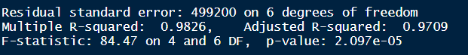Rocha, 2019.

En la ilustración anterior, se determinan 4 resultados, importantes de igual forma uno del otro. Iniciando por explicar el error estándar de los residuos (Residual standar error), el cual es una medida de la desviación de las observaciones alrededor de la línea de regresión. Este dato obtiene una interpretación igual a las ilustraciones 15 y 16, difiriendo en los grados de libertad (degrees of freedom), lo que conceptualiza es la cantidad de datos que se pueden estimar para los valores desconocidos, R lo asocia de la forma más precisa.

Continuando con el análisis, resultó ser más que deseable, dado que aproximadamente, un 97.41% de la variación del PIB, puede ser explicado por el modelo (FBKF, GID y el Desempleo) y ajustado, determinó un resultado de 0.963, mayor a lo que indica la teoría econométrica y manifiesta que un cambio en el FBFK, GID y desempleo, provoca una variación del 96.3% en el PIB.

Por el momento, el utilizar los datos expresados en millones de colones, ha funcionado para trazar un modelo de regresión lineal múltiple, lo que conduce de manera segura y con un nivel de confianza elevado, a predecir las variables dentro de diez años y sustituirlas en la fórmula del modelo de crecimiento de Solow, lo que generaría posteriormente, una ecuación de regresión lineal simple, donde se contemple el IDH y el PIB (resultado obtenido por la fórmula de Solow) y determinar el comportamiento del nuevo modelo en el entorno nacional.

### **Predicción de las variables Formación Bruta de Capital Fijo (FBKF), Gasto en Investigación y Desarrollo (GID), Índice de Desarrollo Humano (IDH), Fuerza Laboral (FL) y Desempleo.**

Una predicción en esta época se puede realizar de muchas maneras, sin embargo, el trabajo recae en una forma específica, analizar datos enfocas en años posteriores, por ende, se determina una serie de tiempo. Para ello, Excel maneja una simple, pero concreta función llamada “Pronóstico”, será utilizada para predecir las variables FBKF, GID, IDH y el desempleo.

En primera instancia, se explicará lo que contempla la función:

=Pronóstico(x, conocido_y; conocido_x)

Donde:

= Punto que se desea pronosticar

Conocido = Rango de valores conocidos de la variable

Conocido = Rango de valores conocidos de la variable

Por lo tanto, en términos del trabajo:

= será el año futuro

Conocido = FBKF, GID, IDH y el desempleo, expresadas en millones de colones

Conocido = Los años de los que se conocen los datos

Se obtuvo como resultado, un comportamiento meramente lineal, visualizado en las siguientes gráficas:

Ilustración 20: Datos predichos: (FBKF)

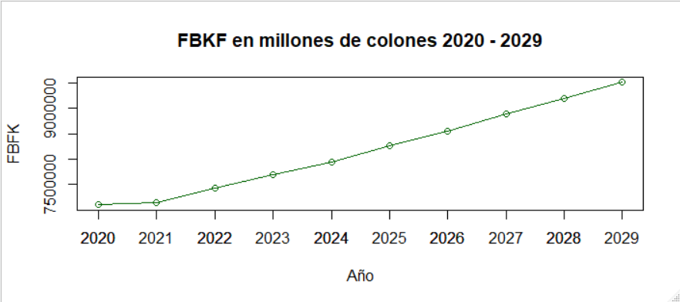Rocha, 2019.

En la gráfica anterior, se observa un alza lineal de la FBKF, lo cual generaría una gran cantidad de inversión en aquellos activos que fomenten la producción del país, empero, esta razón se llevaría a cabo, siempre y cuando, los costarricenses fomenten el uso del ahorro mismo y transformarlo debidamente en inversión, para llegar a obtener resultados similares o inclusive, mayores.

Ilustración 21: Datos predichos: (GID)

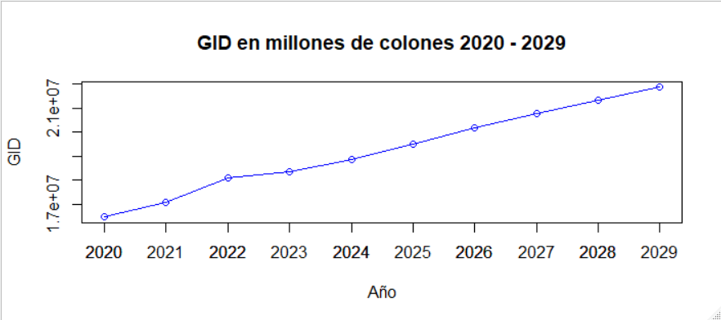Rocha, 2019.

El GID obtuvo cierto aspecto relevante de la misma forma, se denota un incremento perenne al cabo de los años, el cual, hablando práctica y actualmente, ha sido fruto de mucha tecnología implementada en Costa Rica, desde lo más básico como lo es el internet, hasta lo más complejo, como lo son ciertas máquinas industriales programadas, para una eficiencia mayor, productivamente, quizás sea un gran fruto de la inversión extranjera directa lo que haya ocasionado cierta evolución, sin embargo, es un aspecto que no debe parar la economía costarricense.

Ilustración 22: Datos predichos: Desempleo

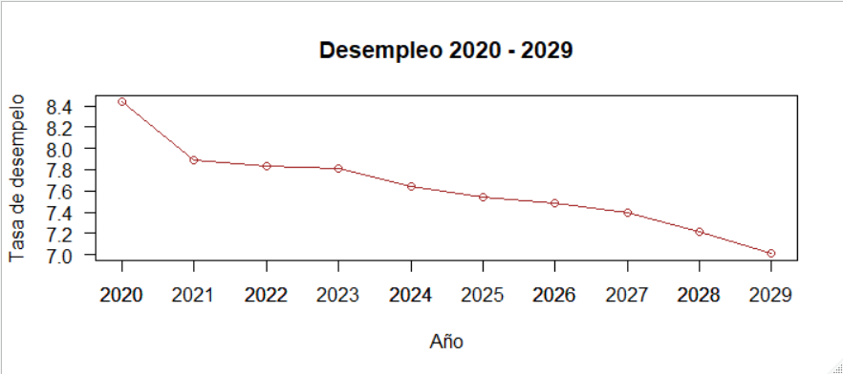Rocha, 2019.

El desempleo también obtuvo una mejora, con una tasa incluso menor a la que presentó el año 2009, justo después de la crisis mundial y el “efectivo”, plan escudo. A pesar de la gran inseguridad que se posee acerca del nivel de personas que realmente desean trabajar y no consiguen hacerlo bajo un salario legal, este gráfico, denota un comportamiento similar en los próximos dos años, empero, disminución constante al cabo de diez años. Nuevamente, triunfa la teoría keynesiana.

Ilustración 23: Datos predichos: (FL)

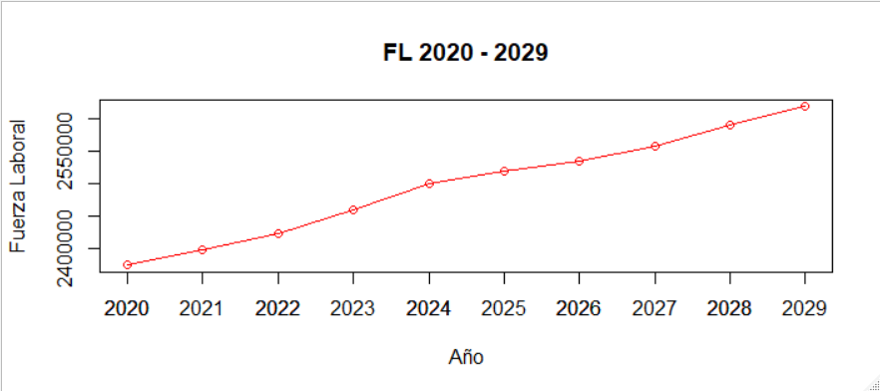Rocha, 2019.

Ilustración 24. Datos predichos. IDH

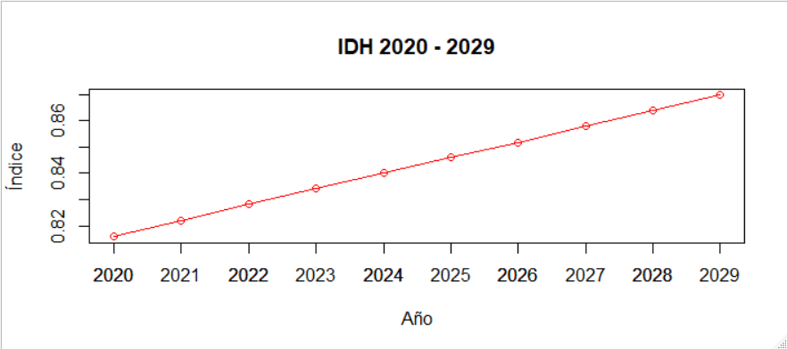Rocha, 2019

Lo más relevante de cada nación, deber ser sin duda alguna, el ser humano, el pronóstico del IDH establecido a diez años futuros en la gráfica anterior, no discrepa mucho al comportamiento que ha mostrado en los dos últimos lustros, por consiguiente, cada recurso que se obtenga en la economía deberá ser enfatizado en la mejora del IDH.

Por otra parte, la FL mantiene su nivel de actividad muy similar a la última década, con un aumento constante al cabo de los años, lo que fundamenta el incremento en las demás variables, vinculadas en el nivel de producción.

### **Aplicación de la fórmula del modelo de crecimiento de Solow, en la economía nacional.**

Ahora bien, se procederá a utilizar los datos predichos en la elaboración del modelo de crecimiento de Solow.

*Y= Producción*

*K= Capital*

*L= Trabajo*

*A= Nivel de la tecnología*

*= Propensión Marginal*

Para determinar el PIB (), se debe primero encontrar , el cual es derivado del significado “propensión marginal” (ver marco teórico), dado que se enfatiza en explicar cuánto aumenta en adicional el PIB, por cada unidad de Capital () y Fuerza Laboral (). Recordar que , será representado en la tesina como el GID (expresado de manera porcentual del PIB), al momento de efectuar la fórmula del modelo de crecimiento de Solow.

Para ello, se desarrolla una ecuación de regresión simple, expresada así:

Donde:

Valor estimado o variable dependiente (PIB)

Variable independiente ( y )

La intersección que se traza en ambas variables

La propensión marginal

### **Propensiones Marginales.**

De tal forma, se desarrolla lo siguiente:

Ilustración 24: Propensión marginal del capital (PMK)

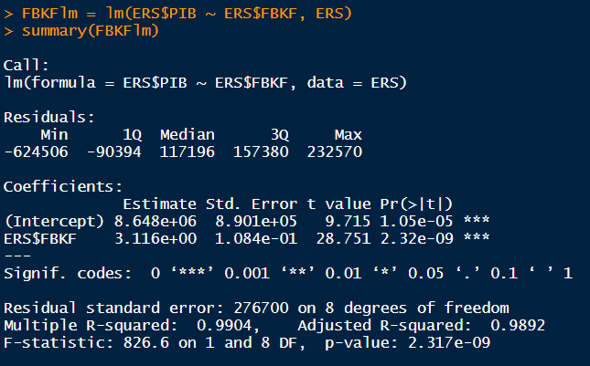Rocha, 2019.

La fórmula especifica el PIB explicado por la FBKF, denominado según R, como una gran determinación por parte de la FBKF, según el resultado del (la FBKF explica las variaciones del PIB, es un 99.04%) y el ajustado no es necesario enfocarlo, debido que funciona para regresiones lineales múltiples.

Ahora, el dato que se anhela en la siguiente imagen es el Estimate, puesto que es la propensión marginal del capital (PMK), su resultado fue 3.11e+00 (3.11), lo que justifica que por cada colón que se tenga de FBFK, el PIB aumenta en 3.11 colones.

Obtenida la PMK, se continuará con la propensión marginal de la fuerza laboral (PMFL).

Ilustración 25: Propensión marginal de la fuerza laboral (PMFL)

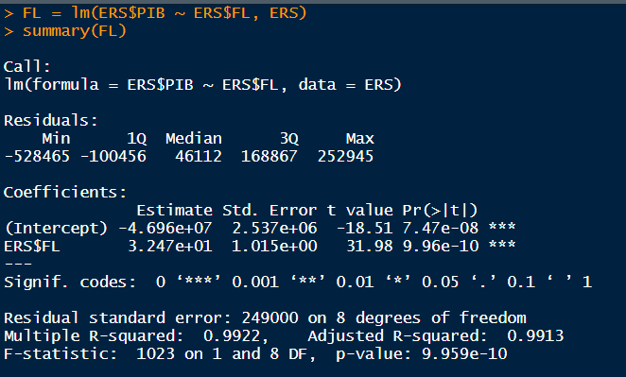Rocha, 2019.

Un análisis similar se destaca de la imagen anterior, debido a los datos que se desean encontrar. Acorde a , la FL explica las variaciones del PIB en un 99.22%, (resultado acorde a la teoría económica capitalista, dado que sin FL, no hay productividad) y respecto de la PMFL se obtuvo un 3.247e+01 (32.47), es decir, por cada trabajador que se incremente en la FL, el PIB incrementa en 32.47 colones.

Una vez obtenidas ambas propensiones marginales, se sustituirán las variables de la fórmula de crecimiento de Solow, con los datos recopilados.

### **Sustitución de datos en la fórmula de crecimiento de Solow.**

Solow, al brindar un concepto de crecimiento económico, fomentó el uso de las tasas porcentuales en la fórmula y sus debidas propensiones marginales, derivando el resultado siguiente:

Tabla 8: Pronóstico en millones de colones – Modelo de Solow

|  |  |  |  |  |  |  |
| --- | --- | --- | --- | --- | --- | --- |
| **Año** | **Y** | **A** | **K** | **L** | **PMK** | **PMFL** |
| 2020 | 30.871.032,75 | 0.55 | 4.18 | 2.374.216 | 3.11 | 32.47 |
| 2021 | 31.372.620,82 | 0.55 | 4.15 | 2.398.153 | 3.11 | 32.47 |
| 2022 | 33.958.889,99 | 0.57 | 4.12 | 2.423.467 | 3.11 | 32.47 |
| 2023 | 32.341.505,20 | 0.56 | 4.09 | 2.460.331 | 3.11 | 32.47 |
| 2024 | 30.697.392,60 | 0.56 | 4.00 | 2.499.352 | 3.11 | 32.47 |
| 2025 | 30.331.932,61 | 0.56 | 3.95 | 2.517.827 | 3.11 | 32.47 |
| 2026 | 29.139.772,80 | 0.57 | 3.85 | 2.533.148 | 3.11 | 32.47 |
| 2027 | 27.579.757,65 | 0.57 | 3.76 | 2.557.365 | 3.11 | 32.47 |
| 2028 | 25.885.692,46 | 0.57 | 3.66 | 2.589.604 | 3.11 | 32.47 |
| 2029 | 25.146.110,67 | 0.57 | 3.61 | 2.617.666 | 3.11 | 32.47 |

Rocha, 2019.

Posteriormente, se realizó la siguiente gráfica junto con el PIB Keynesiano pronosticado linealmente.

Ilustración 26: Modelo Solow: Gráfica en millones de colones

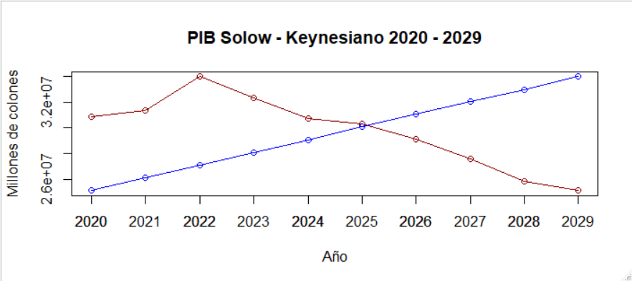Nota. PIB Solow rojo – PIB keynesiano azul.

Rocha, 2019.

Se denota un comportamiento bastante peculiar e interesante. La recopilación de los datos anteriores estableció la respuesta a la pregunta realizada en la presente investigación.

En primera instancia, el PIB Solow muestra un alza increíble en el corto plazo, explicado por cada una de las propensiones marginales, empero, se destaca la ley marginal de rendimientos decrecientes, determinando que a partir del año 2022, se logra el punto máximo, donde cada unidad adicional de y de , fomentaría una baja a nivel productivo; he ahí donde falla el modelo, dado que, Costa Rica no posee una disciplina en base a ahorrar/invertir un porcentaje del PIB, por lo que no podría sustentar las PMK y PML.

Por otro lado, el PIB keynesiano, al derivar la producción en un rango de consumo y ahorro, donde se determina el supuesto que, en algún momento, cada agente económico gasta lo que posee, siempre iría en un aumento leve, empero, constante en el largo plazo (como se ha analizado desde que se aplica la ideología en Costa Rica), consiguiendo números con el pronóstico lineal, bastante deseosos a lograr.

Los modelos económicos son derivados de momentos y situaciones, donde recalcan ciertas variables y el mundo capitalista en el cual se efectúan, sin embargo, se demostró que, en efecto, un modelo no difiere tanto del otro, sin embargo, la efectividad a largo plazo es lo que impera cualquier economía.

## **Fase III – Conciliación de las variables**

### **Comparativa IDH – PIB, Keynes -Solow.**

Este último punto, es considerado uno de lo más importantes, dado que en ello se basó gran parte de la tesina, para manifestar la conciliación entre ambos pensadores, se desarrollaron dos regresiones lineales, para determinar en cuál de los dos modelos, el IDH es mayormente explicado por el PIB (recordar que, en este caso, se utiliza el PIB enfocado en el aumento considerable del IDH).

El análisis de las imágenes posteriores se enfatizará en el , el cual define concretamente la explicación que fomenta el PIB al IDH, por lo tanto, se establece la siguiente comparativa:

Ilustración 27: (IDH) siendo explicado por el PIB Solow

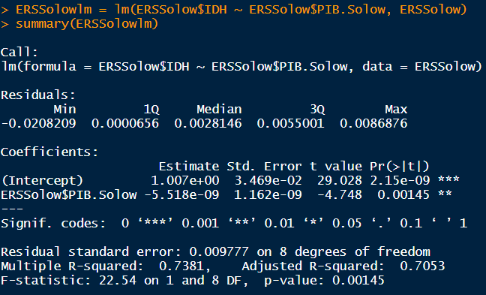Rocha, 2019.

Se observa que un 73.81% de las variaciones del IDH, son explicadas por el comportamiento del PIB. Un porcentaje de suma relevancia respecto de cualquier política económica que se vaya a aplicar, si se realizara bajo las condiciones del modelo de Solow.

Ilustración 28: (IDH) siendo explicado por el PIB Keynesiano

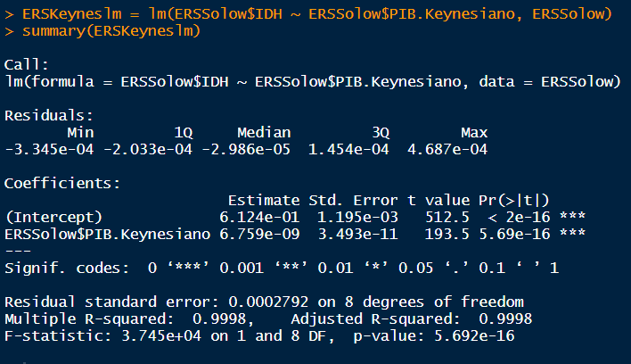Rocha, 2019.

Empero, el keynesianismo posee una mejor relación entre ambas variables, donde el PIB determina las variaciones del IDH en un 99.98%, un número casi que perfecto para predecir relaciones entre aspectos económicos.

La mitad del tesoro es la gloria de encontrarlo, bien lo han definido desde tiempos memorables y este caso, no siendo la excepción. Al cabo del desarrollo de la tesina, se efectúo cada uno de los aspectos importantes y detonantes en lo que concierne a la aplicación de fórmulas que se rigen bajo el funcionamiento de una teoría económica, lo cual lideró la investigación al rumbo donde la implementación de algunos modelos es óptima comparado con otros, de acuerdo con el entorno en donde se desarrollan.

Por ende, se comprendió que ningún modelo es perfecto y el resultado no significa que el modelo de crecimiento de Solow, no funcione; lo que se destaca es que se adecúan de una forma más eficiente al nivel del país en donde se efectúe.

Para finalizar, se dará continuación al último capítulo de la tesina, donde se estipulará concretamente, la relación de los resultados con lo propuesto en la investigación.

# **CAPÍTULO V: CONCLUSIONES Y RECOMENDACIONES**

Uno de los aspectos más interesantes de cualquier tipo de investigación, es determinar las respuestas a las incógnitas propuestas desde un inicio, irrelevante si el resultado de los datos fuera positivo o negativo, para ello se lleva a cabo el proceso de obtención y análisis, estos derivan lo siguiente:

## **Conclusiones**

En compendio, los modelos económicos son parte de cualquier nación actual y especialmente, todas aquellas que estén incluidas dentro de la ideología dominante, lo que fomenta una adaptación completa a sus esquemas. Costa Rica ha sido parte de este sistema y debido a la falta de eficiencia del modelo presente, se desarrolló una idea estipulando la aplicación del modelo de crecimiento de Solow, el cual, denota una actividad productiva mayor, dado que explica cada falencia en el paso del tiempo, sin embargo, las variables que son utilizadas, tanto como las tasas porcentuales, son derivados de países de primer mundo.

El comportamiento del PIB, FBKF (inversión incluida en esta variable), FL y GID, en los diez años a futuro fue evaluado en cada una de sus respectivas gráficas y resultó ser similar al aumento y merma constante de cada una de las variables en los dos lustros que han pasado, enfatizando el hecho de utilizar cada recurso en el fortalecimiento de las mismas.

El IDH, el cual acapara una importancia inconmensurable en temas analíticos de ramas económicas, fue estimado en la estructura actual con un aspecto interesante, debido al incremento, mínimo y perenne en los últimos diez años, se destaca en sí, que el modelo utilizado en Costa Rica, no olvida lo principal de una economía, el ser humano.

La última década para Costa Rica, ha sido de las más problemáticas que ha enfrentado en su historia, debido a la gran cantidad de cambios abruptos, entre otros asuntos que han ocurrido, para mantener una economía sostenible y plena, lo cual lideró a realizar la comparativa del PIB y el IDH, en ambos en modelos; el resultado que se obtuvo fue realmente destacable y con el, se concluyó que el modelo de crecimiento de Solow, aporta en menor escala al IDH, por aumentos en el PIB que el modelo keynesiano.

## **Recomendaciones**

Las sugerencias esta presente tesina, van ligadas especialmente a las decisiones políticas-económicas, tanto fiscales como monetarias en general, dado que la Costa Rica que se logró observar en el análisis de los pronósticos, manifiestan una mejor era y muy alcanzable, siempre y cuando, se fomente una estructura acorde con la economía, por ende:

Se recomienda mantener o aumentar, en términos porcentuales, el aporte que se realiza al FBKF, FL y GID, mediante el incremento del PIB, dado que las variables, generan un aspecto de suma relevancia en la estimación del IDH, que al final, es lo que toda nación debe ofrecer, un entorno donde cada habitante, obtenga la opción de vivir plenamente a punta de esfuerzo y oportunidades que brinda la economía.

Se aconseja que la nación continúe con los proyectos e impulsos por mejorar la calidad de vida de sus habitantes y una mejor administración. Costa Rica es destacado por ser uno de los países centroamericanos que posee una excelente calidad de vida, estimada por ámbitos de salud, educación y riqueza; a pesar de los dilemas actuales, se denotó en la investigación que, en realidad, cada proyecto y esfuerzo ha otorgado frutos, empero, si con la administración actual ha fomentado tales resultados, con una mejora en ese aspecto, serían mayores de forma significativa.

Por último, la mayor importancia de una economía, es el ser humano, sin el, el sistema simplemente colapsa y esta, es quizás, la sugerencia más relevante de la tesina, sobreponer por encima siempre, el IDH ante el PIB; como bien se ha explicado a lo largo del tiempo, un aumento o disminución del PIB, no significa un comportamiento de igual magnitud en el IDH, empero, el IDH al PIB sí genera una repercusión, por ende, utilizar el modelo keynesiano a pro del factor humano, una óptima recomendación que ofrece esta labor investigativa.

# **Referencias**

Abarca, A. Ramírez, S. (2016). Estudio del Crecimiento Económico Costarricense, 1960-2014. Odd.ucr. Recuperado de: <http://www.odd.ucr.ac.cr/sites/default/files/Documents/Crecimiento-Economico/Estudio-del-Crecimiento-Economico.pdf>

Banco Mundial, (2018) Ahorro bruto (% del PIB), Gastos en investigación y desarrollo, Desempleo, total (% de la población activa total) (estimación modelado OIT). <https://datos.bancomundial.org/indicador/NY.GNS.ICTR.ZS?view=chart> <https://datos.bancomundial.org/indicator/GB.XPD.RSDV.GD.ZS>

Belma, L. H. (2016). Integración económica, crisis económicas y ciclos económicos en México. Redalyc. Recuperado de: <http://www.scielo.org.mx/scielo.php?script=sci_arttext&pid=S0186-10422017000100064>

Bernanke, B. Abel, A. (2004). Macroeconomía. España. Pearson eduación. S.A

Bruzzone, J. M. (2006). El Dinero y el Ahorro. Un buen mañana se planifica hoy. UNSA. Recuperado de: <http://www.economicas.unsa.edu.ar/afinan/informacion_general/book/libro_dinero_y_ahorro.pdf>

Coyle, D. (2017). El producto interno bruto. Una historia breve pero entrañable. España. Fondo de Cultura Económica

Flores, B. (5 de julio de 2018). ¿Puede Costa Rica sobrevivir al déficit fiscal más alto de su historia? La República. Recuperado de: <https://www.larepublica.net/noticia/puede-costa-rica-sobrevivir-al-deficit-fiscal-mas-alto-de-su-historia>

Gujarati. D. N. (2010). Econometría. McGraw-Hill. Recuperado de: <https://scalleruizunp.files.wordpress.com/2015/04/econometria_-_damodar_n-_gujarati.pdf>

Gutiérrez Londoño, É. E. (2004). El crecimiento económico en el modelo Solo y aplicaciones. Redalyc. Recuperado de: <https://www.redalyc.org/articulo.oa?id=165013658001>

Husson, M. (30 de septiembre de 2018). Crisis económica y desórdenes mundiales. Viento Sur. Recuperado de vientosur.info: <https://vientosur.info/spip.php?article14204>

Hernández, C. (1984). Banca Central. Costa Rica: UNED

Jiménez, Y. (9 de septiembre 2018) ¿Estamos a la puerta de una nueva crisis en Costa Rica? La Nación. Recuperado de: https: //www.nacion.com/revista-dominical/estamos-a-las-puertas-de-una-nueva-crisis-en/BKBMDZS4PRH43DSPCNZB3XCPLE/story/

Keynes, J. M. (1936). Teoría general del empleo, el interés y el dinero. McGraw-Hill

La Nación. (9 de septiembre de 2018). ¿Estamos a las puertas de una nueva crisis en Costa Rica? La Nación. Recuperado de: <https://www.nacion.com/revista-dominical/estamos-a-las-puertas-de-una-nueva-crisis-en/BKBMDZS4PRH43DSPCNZB3XCPLE/story/>

Llerena, L. S. (2016). La acumulación de capital como factor del crecimiento económico en España entre 1964 a 2013 Universidad de Valladolid. Recuperado de: <https://uvadoc.uva.es/bitstream/10324/18448/1/TFG-N.494.pdf>

Mankiw, N. G. (2014). Macroeconomía. Antoni Bosch. Recuperado de: https://fhucmacro.files.wordpress.com/2017/08/mankiw-2014-macroeconomc3ada.pdf

Menger, C. (1871). Principios de Economía Política. Hispanic American Center for Economic Research. Recuperado de: <http://www.hacer.org/pdf/Menger00.pdf>

Montoya, M. C. (septiembre de 2017). La Educación y el Crecimiento Económico: Caso empírico del Modelo de Solow. Urosario. Recuperado de: <http://repository.urosario.edu.co/bitstream/handle/10336/13822/BernalMontoya-MariaCarolina-2017.pdf?sequence=1>

Multiciencias. (octubre - diciembre de 2015). Redalyc. Recuperado de: <https://www.redalyc.org/articulo.oa?id=90448465010>

Orihuela, D. V. (2015). Obtenido de Redalyc.org: <https://www.redalyc.org/articulo.oa?id=59744841004>

Oficina Internacional del Trabajo, (2014), Hacia el derecho al trabajo. Centro Internacional de Formación de la OIT, Turín, Italia. Recuperado de: https://www.ilo.org/wcmsp5/groups/public/---ed_emp/documents/publication/wcms_563303.pdf

Perales, I. (9 de marzo de 2016). El efecto del Gasto Público en el ciclo económico: una visión alternativa. Noticias de Gipuszkoa. Recuperado de: <https://www.noticiasdegipuzkoa.eus/2016/03/09/opinion/tribuna-abierta/una-mirada-critica-a-la-globalizacion>

Rincón I, Arango L, y Torres R. Análisis a las teorías económicas de Solow y el modelo IS-LM: entre Hayek y Keynes: Revista Panorama Económico Journal. Artículo de reflexión. Recuperado de <https://www.google.com/url?sa=t&rct=j&q=&esrc=s&source=web&cd=2&ved=2ahUKEwjXnsrAlcLiAhWwq1kKHdHBDGMQFjABegQIAxAC&url=https%3A%2F%2Fdialnet.unirioja.es%2Fdescarga%2Farticulo%2F5671119.pdf&usg=AOvVaw0xHAvtNfu8-6He0rQdtIVF>

Rivas, J. C. (octubre-diciembre de 2014). Inflación y crecimiento económico. Redalyc. Recuperado de: <https://www.redalyc.org/articulo.oa?id=60137748001>

Sanhueza y Rodríguez, I. R. (2014). ¿Es racional fomentar el crecimiento económico? Redalyc. Recuperado de: <https://www.redalyc.org/articulo.oa?id=30531107026>

Sauma, P. (2015). Indicadores internacionales de desarrollo: seguimiento e interpretación para Costa Rica. Observatorio del Desarrollo. Recuperado de: <http://odd.ucr.ac.cr/sites/default/files/indicadores_internacionales_de_desarrollo/2015/application/pdf/serie_iid_01_idh.pdf>

Velázquez, D. (2015). El efecto del gasto público en el ciclo económico: una visión alternativa. Scielo. Recuperado de: <http://www.scielo.org.mx/scielo.php?script=sci_arttext&pid=S0186-72022015000100093>

Villaseñor, I. (2015). Las fuentes de información en los trabajos académicos y de investigación. Redined. Recuperad de: <http://redined.mecd.gob.es/xmlui/bitstream/handle/11162/155247/EyF_2015_33p15.pdf?sequence=1&isAllowed=y>

# **Apéndice A: Cuestionario – Instrumento cualitativo para el análisis del entorno nacional**

1. Derivado a lo que ha sucedido en suelo nacional en los últimos diez años, ¿Cuál ha sido el funcionamiento de la economía costarricense y sus decisiones económicas?

* Eficiente
* Negligente
* Regular

1. ¿Hubo algún movimiento económico fiscal-monetario, que tuvo su raíz, para determinar nuestro presente?

* Plan Escudo
* Nuevo partido político, nueva administración fiscal
* Gasto Público

1. ¿De qué modelo económico proviene esta teoría?

* Keynesiano
* Monetarista
* Austríaco

1. Las decisiones fiscales y monetarias que han sido implementadas en los últimos meses, ¿han sido basadas bajo el modelo…?

* Crecimiento de Solow
* Keynesiano
* Modelo de acumulación de Lucas
* Ninguno de los anteriores es buena alternativa

1. ¿Qué tipo de mejora ha fomentado este modelo al cabo de estos últimos diez años?

* Desarrollo Económico
* Crecimiento Económico
* Pleno Empleo
* Ninguna de las anteriores fomentó una mejora

1. Derivado a su experiencia, ¿Concordaría usted, con continuar implementado el modelo en el que ha funcionado Costa Rica, durante los últimos diez años?

* Sí
* No

1. Bajo su criterio, ¿cuál modelo fomentaría una mejor Costa Rica?

* Crecimiento de Solow
* Austríaco
* Marxista

1. Eligió el anterior modelo por qué…

* Contempla al humano como la base de todo sistema, por ende, sus derechos imperan ante cualquier decisión
* Sostiene un alto principio, que los fenómenos sociales son provocados por sus individuales propiedades
* Determina una explicación de las variables que inciden en el crecimiento económico, por lo que ocasionaría una mejor toma de decisiones, para mejorar los sectores económicos de una nación

1. ¿Cuál es el fallo del modelo de crecimiento de Solow?

* Pensado para ser utilizado en países de primer mundo
* No contempla las importaciones, ni exportaciones
* Solo mide el crecimiento económico

1. Dado a la respuesta anterior, ¿qué tipo de variable agregaría al modelo de crecimiento de Solow?

* Índice de Desarrollo Humano
* Importaciones y exportaciones
* Índice de Felicidad